**PEMBUATAN GAME QUIZ SENI BUDAYA BERBASIS ANDROID SEBAGAI MEDIA PEMBELAJARAN UNTUK**

**ANAK SEKOLAH DASAR**

(Studi kasus di SDN Sukasari 02)

**SKRIPSI**

Karya Tulis Sebagai Syarat untuk Memperoleh

Gelar Sarjana Komputer dari Fakultas Teknologi Informasi

Universitas Bale Bandung

Disusun oleh:

FIRMAN FATHUROCHMAN

NPM. 301170012



PROGRAM STRATA 1

PROGRAM STUDI TEKNIK INFORMATIKA

FAKULTAS TEKNOLOGI INFORMASI

UNIVERSITAS BALE BANDUNG

BANDUNG

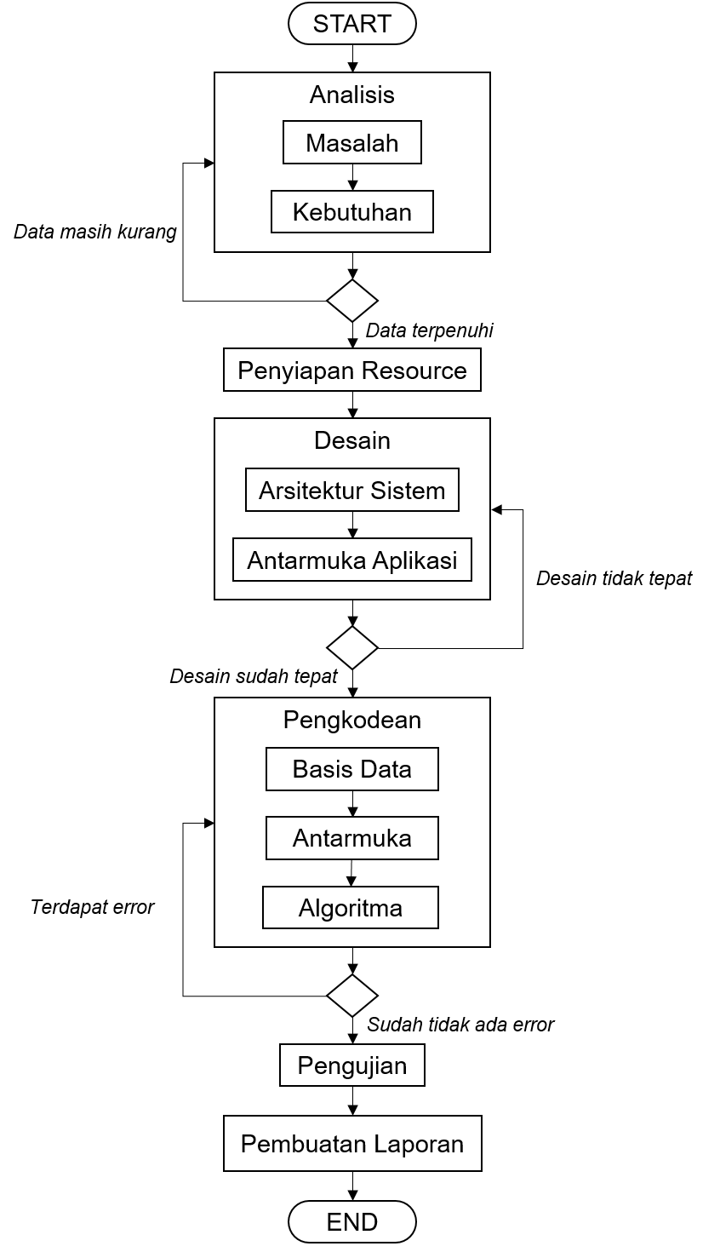2021

**HALAMAN PERSETUJUAN PEMBIMBING**

**PEMBUATAN GAME QUIZ SENI BUDAYA BERBASIS ANDROID SEBAGAI MEDIA PEMBELAJARAN UNTUK ANAK SEKOLAH DASAR**

(Studi kasus di SDN Sukasari 02)

Disusun oleh :

FIRMAN FATHUROCHMAN

NPM. 301170012

Telah diterima dan disetujui untuk memenuhi persyaratan mencapai gelar

**SARJANA KOMPUTER**

Pada

**PROGRAM STUDI TEKNIK INFORMATIKA**

**FAKULTAS TEKNOLOGI INFORMASI**

**UNIVERSITAS BALE BANDUNG**

Baleendah, Juli 2021

|  |  |  |
| --- | --- | --- |
| Disetujui oleh: | | |
| Pembimbing Utama |  | Pembimbing Pendamping |
|  |  |  |
|  |  |  |
| Yaya Suharya, S.Kom., M.T. |  | Yusuf Muharam, M.Kom |
| NIK. 01043170007 |  | NIK. 04104820003 |

**HALAMAN PENGESAHAN PENGUJI**

**PEMBUATAN GAME QUIZ SENI BUDAYA BERBASIS ANDROID SEBAGAI MEDIA PEMBELAJARAN UNTUK ANAK SEKOLAH DASAR**

(Studi kasus di SDN Sukasari 02)

Disusun oleh :

FIRMAN FATHUROCHMAN

NPM. 301170012

Telah diterima dan disetujui untuk memenuhi persyaratan mencapai gelar

**SARJANA KOMPUTER**

Pada

**PROGRAM STUDI TEKNIK INFORMATIKA**

**FAKULTAS TEKNOLOGI INFORMASI**

**UNIVERSITAS BALE BANDUNG**

Baleendah, Juli 2021

|  |  |  |
| --- | --- | --- |
| Disetujui oleh: | | |
| Penguji 1 |  | Penguji 2 |
|  |  |  |
|  |  |  |
| Yudi Herdiana, S.T., M.T |  | Rustiyana, S.T., M.T |
| NIK. 04104808008 |  | NIK. 04104808015 |

**HALAMAN PENGESAHAN LEMBAGA**

**PEMBUATAN GAME QUIZ SENI BUDAYA BERBASIS ANDROID SEBAGAI MEDIA PEMBELAJARAN UNTUK ANAK SEKOLAH DASAR**

(Studi kasus di SDN Sukasari 02)

Disusun oleh :

FIRMAN FATHUROCHMAN

NPM. 301170012

Telah diterima dan disetujui untuk memenuhi persyaratan mencapai gelar

**SARJANA KOMPUTER**

Pada

**PROGRAM STUDI TEKNIK INFORMATIKA**

**FAKULTAS TEKNOLOGI INFORMASI**

**UNIVERSITAS BALE BANDUNG**

Baleendah, Juli 2021

|  |  |  |
| --- | --- | --- |
| Disetujui oleh: | | |
| Mengetahui, |  | Mengesahkan, |
| Dekan, |  | Ketua Program Studi |
|  |  |  |
| Yudi Herdiana, S.T, M.T |  | Yusuf Muharam, M.Kom |
| NIK. 04104808008 |  | NIK. 04104820003 |

HALAMAN PERNYATAAN

Penyusun yang bertanda tangan dibawah ini:

Nama : Firman Fathurochman

NPM : 301170012

Judul Skripsi:

**PEMBUATAN GAME QUIZ SENI BUDAYA BERBASIS ANDROID SEBAGAI MEDIA PEMBELAJARAN UNTUK ANAK SEKOLAH DASAR**

(Studi kasus di SDN Sukasari 02)

Menyatakan dengan sebenarnya bahwa penulisan skripsi ini berdasarkan hasil penelitian, pemikiran, dan pemaparan asli dari penyusun sendiri, baik untuk naskah laporan maupun kegiatan *programming* yang tercantum sebagai bagian dari skripsi ini. Jika terdapat karya orang lain, penyusun mencantumkan sumber yang jelas.

Pernyataan ini penyusun buat dengan sesungguhnya dan apabila dikemudian hari terdapat penyimpangan dan ketidakbenaran dalam pernyataan ini, maka penyusun bersedia menerima sanksi akademik berupa pencabutan gelar yang telah diperoleh karena karya tulis ini dan sanksi lain sesuai dengan peraturan yang berlaku di FAKULTAS TEKNOLOGI INFORMASI UNIVERSITAS BALE BANDUNG.

Demikian surat pernyataan ini penyusun buat dalam keadaan sadar tanpa paksaan dari pihak manapun.

|  |  |  |
| --- | --- | --- |
|  |  | Baleendah, Juli 2021 |
|  |  | Yang membuat pernyataan |
|  |  |  |
|  |  |  |
|  |  |  |
|  |  | Firman Fathurochman |
|  |  | NPM. 301170012 |

ABSTRAK

Game bukan hal baru lagi di masyarakat Indonesia. Hampir semua orang dari berbagai kalangan pernah memainkan game. Game dapat dimainkan dimana saja secara praktis dan mudah. Game yang sederhana, namun tidak membosankan serta dapat membuat pemain ingin kembali untuk memainkannya adalah konsep game yang tepat diterapkan dalam game edukasi. Pembelajaran khusunya mata pelajaran Seni Budaya di SDN Sukasari 02 sejauh ini para siswa kurang mengenal terutama siswa kelas 1 sampai dengan siswa kelas 3. Game edukasi ini merupakan aplikasi pembelajaran untuk anak sekolah tingkat dasar dimulai dari siswa kelas 1 sampai kelas 3 yang berisi tentang soal pertanyaan mata pelajaran seni budaya. Aplikasi ini dibuat menggunakan software Unity 3D dan menggunakan bahasa pemrograman C# (C Sharp). Algoritma yang dipakai pada pembuatan game ini yaitu Algoritma Fisher Yates untuk mengacak soal pertanyaan. Metode penelitian dan pengembangan aplikasi edukasi ini adalah metode *Research and Development (R&D)* yang terdiri dari: Potensi dan masalah, pengumpulan data, desain produk, validasi desain, revisi desain, uji coba produk, revisi produk, uji coba pemakaian, revisi produk, produksi masal. Dengan menerapkan hasil dari game edukasi ini, diharapkan dapat membantu anak-anak dalam belajar dan dapat meningkatkan pola pikir kreatif serta menambah pengetahuan lebih maju.

Kata Kunci : Game Edukasi, Android, R&D, Algoritma Fisher Yates.

# ABSTRACT

*Games are not new in Indonesian society. Almost everyone from all walks of life has played the game. Games can be played anywhere practically and easily. A game that is simple, but not boring and can make players want to come back to play it is the right game concept to be applied in educational games. Learning, especially the subject of Cultural Arts at SDN Sukasari 02 so far the students are not familiar, especially students from grade 1 to grade 3. This educational game is a learning application for elementary school children starting from grade 1 to grade 3 which contains questions about cultural arts subjects. This application was created using Unity 3D software and uses the C# (C Sharp) programming language. The algorithm used in making this game is the Fisher Yates Algorithm to randomize the questions. The research and development method of this educational application is the Research and Development (R&D) method which consists of: Potentials and problems, data collection, product design, design validation, design revision, product trials, product revisions, usage trials, product revisions, production mass. By applying the results of this educational game, it is hoped that it can help children in learning and can improve creative thinking patterns and add more advanced knowledge.*

*Keywords: Educational Game, Android, R&D, Fisher Yates Algorithm.*

KATA PENGANTAR

Puji syukur kehadirat Allah SWT atas berkat dan limpahan rahmat serta karunia-Nya kepada kita semua sehingga penyusun dapat menyelesaikan laporan tugas akhir skripsi ini dengan judul “Pembuatan Game Quiz Seni Budaya Berbasis Android Sebagai Media Pembelajaran Untuk Anak Sekolah Dasar (Studi Kasus di SDN Sukasari 02)” tepat pada waktunya.

Laporan tugas akhir skripsi ini disusun sebagai salah satu syarat untuk mendapatkan gelar Sarjana Komputer di Fakultas Teknologi Informasi Universitas Bale Bandung. Laporan tugas akhir skripsi ini dibuat dengan beberapa bantuan dari berbagai pihak untuk menyelesaikan tantangan dan hambatan selama pengerjaannya. Oleh karena itu, pada kesempatan kali ini penyusun ingin mengucapkan terima kasih yang sebesar-besarnya kepada :

1. Kedua Orang Tua yaitu Bapak Mulyadi dan Ibu Ani Mulyati dan Ketiga saudara kandung saya yang telah memberikan doa dan dukungan selama proses pembuatan laporan tugas akhir.
2. Bapak Yudi Herdiana, S.T., M.T selaku Dekan Fakultas Teknologi Informasi Universitas Bale Bandung dan juga selaku dosen penguji satu.
3. Bapak Yusuf Muharam, M.Kom. selaku Ketua Program Studi Teknik Informatika Universitas Bale Bandung dan juga selaku pembimbing pendamping.
4. Bapak Yaya Suharya, S.Kom., M.T. selaku dosen pembimbing utama di Fakultas Teknik Informasi Universitas Bale Bandung.
5. Bapak Rustiyana, S.T., M.T. selaku dosen penguji dua di Fakultas Teknologi Informasi Universitas Bale Bandung.
6. Bapak Moch. Ridwan, S.Kom. selaku dosen penguji tiga di Fakultas Teknologi Informasi Universitas Bale Bandung.
7. Seluruh Dosen beserta staf Fakultas Teknologi Informasi Universitas Bale Bandung.
8. Bapak UU, S.Pd. selaku Kepala Sekolah SDN Sukasari 02.
9. Seluruh Guru beserta staf SDN Sukasari 02.
10. Rekan-rekan FTI angkatan 2017 yang senantiasa saling membantu dan memberikan semangat dalam proses penelitian maupun penulisan laporan.
11. Semua rekan-rekan yang selalu memberikan dukungan dan bantuannya yang tidak bisa disebutkan penulis satu persatu.

Penyusun menyadari bahwa masih banyak kekurangan dalam laporan ini, segala kritik dan saran yang membangun akan penyusun terima dengan baik. Akhir kata semoga laporan skripsi ini bisa diterima dan bermanfaat bagi kita semua.

Baleendah, Juli 2021

Firman Fathurochman

DAFTAR ISI

ABSTRAK vi

ABSTRACT vii

KATA PENGANTAR viii

DAFTAR ISI x

DAFTAR GAMBAR xiii

DAFTAR TABEL xv

BAB I PENDAHULUAN 1

1.1 Latar belakang 1

1.2 Rumusan Masalah 2

1.3 Batasan Masalah 2

1.4 Tujuan Penelitian 3

1.5 Metodologi Penelitian 3

1.6 Sistematika Penulisan 3

BAB II TINJAUAN PUSTAKA 6

2.1 Landasan Teori 6

2.2 Dasar Teori 8

2.2.1 Game Edukasi 9

2.2.2 Game Engine 10

2.2.3 Android 11

2.2.4 Fisher-Yates Shuffle 13

2.2.5 Alat Musik Tradisional 14

2.2.6 Software Unity 3D 15

2.2.7 Pemrograman C# (C sharp) 16

2.2.8 Perangkat Pemodelan UML (Unified Modeling Language) 17

2.2.9 Flowchart 23

2.2.10 R&D (Research and Development) 25

BAB III METODOLOGI PENELITIAN 29

3.1 Kerangka Fikir 29

3.2 Deskripsi 29

3.2.1 Potensi dan Masalah 30

3.2.2 Pengumpulan Data 30

3.2.3 Desain Aplikasi 30

3.2.4 Validasi Desain 32

3.2.5 Revisi Desain 32

3.2.6 Uji Coba Produk 32

3.2.7 Revisi Produk 32

3.2.8 Uji Coba Pemakaian 33

3.2.9 Revisi Produk 33

3.2.10 Produksi Masal 33

BAB IV ANALISIS DAN PERANCANGAN 34

4.1 Analisis 34

4.1.1 Analisis Masalah 34

4.1.2 Analisis Software 34

4.1.3 Analisis Pengguna 35

4.1.4 Deskripsi Game 36

4.1.5 User Interface 36

4.1.6 Fitur – Fitur 37

4.1.7 Analisis Data 38

4.1.8 Analisis Biaya 38

4.2 Perancangan 39

4.2.1 Use Case diagram 39

4.2.2 *Activity Diagram* 45

4.2.3 Desain 49

BAB V IMPLEMENTASI DAN HASIL PENGUJIAN 55

5.1 Implementasi 55

5.1.1 Implementasi Algotitma dan Coding 55

5.1.2 Tampilan Aplikasi 61

5.1.3 Pengujian Sistem 64

BAB VI KESIMPULAN DAN SARAN 66

6.1 Kesimpulan 66

6.2 Saran 66

DAFTAR PUSTAKA 67

LAMPIRAN 68

DAFTAR GAMBAR

Gambar 2. 1. Tahapan Pembuatan Game Menggunakan Game Engine 10

Gambar 2. 2. Logo Android 13

Gambar 2. 3. Alat Musik Tradisional 15

Gambar 2. 4. Langkah langkah Pengggunaan Metode Research and Development (R&D) 25

Gambar 3. 1 Kerangka Pikir 29

Gambar 4. 1 Flowchart Aplikasi 38

Gambar 4. 2 Use Case Diagram Aplikasi 39

Gambar 4. 3 Diagram Activity Play 45

Gambar 4. 4 Diagram Activity About 46

Gambar 4. 5 Diagram Activity Settings 46

Gambar 4. 6 Diagram Activity Pemilihan Kelas 47

Gambar 4. 7 Diagram Activity Mulai Game 47

Gambar 4. 8 Diagram Avtivity Penampilan Skor 48

Gambar 4. 9 Diagram Activity Menampilkan penjelasan materi 48

Gambar 4. 10 Diagram Activity Tutup 49

Gambar 4. 11 Tampilan Halaman awal game 49

Gambar 4. 12 Tampilan Halaman About 50

Gambar 4. 13 Tampilan Halaman Pemilihan Kelas 50

Gambar 4. 14 Tampilan Halaman Soal Quiz 50

Gambar 4. 15 Tampilan Halaman Skor 51

Gambar 4. 16 Tampilan Halaman Penjelasan Materi 51

Gambar 4. 17 Tampilan Halaman Settings 51

Gambar 4. 18 Background awal game 52

Gambar 4. 19 Judul Game 52

Gambar 4. 20 Button Play 52

Gambar 4. 21 Button About 53

Gambar 4. 22 Button Settings 53

Gambar 4. 23 Button Back 53

Gambar 4. 24 Background pemilihan kelas 54

Gambar 4. 25 Icon Game 54

Gambar 4. 26 Icon game halaman awal 54

Gambar 5. 1 Implementasi Algoritma Fisher-yates 60

Gambar 5. 2 Tampilan Halaman Awal 61

Gambar 5. 3 Tampilan Halaman About 61

Gambar 5. 4 Tampilan Halaman Settings 62

Gambar 5. 5 Tampilan Halaman Pemilihan Kelas 62

Gambar 5. 6 Tampilan Halaman Soal Kuis 63

Gambar 5. 7 Tampilan Halaman Skor 63

Gambar 5. 8 Tampilan Halaman Penjelasan Materi 64

**DAFTAR TABEL**

Tabel 2. 1 Versi Andorid (Versi Beta s/d Lollipop) 12

Tabel 2. 2 Contoh Perhitungan Algoritma Fisher Yates 14

Tabel 2. 3 Simbol Use Case Diagram 19

Tabel 2. 4 Simbol Diagram Aktivitas 21

Tabel 2. 5 Simbol Diagram Class 22

Tabel 2. 6 Simbol Flowchart 23

Tabel 4. 1 Spesifikasi Laptop 35

Tabel 4. 2 Spesifikasi Handphone 35

Tabel 4. 3 Analisis Biaya 38

Tabel 4. 4 Table Users 40

Tabel 4. 5 Deskripsi use case diagram 40

Tabel 4. 6 Skenario Use Case Play 41

Tabel 4. 7 Skenario Use Case About 41

Tabel 4. 8 Skenario Use Case Settings 42

Tabel 4. 9 Skenario Use Case Pemilihan Kelas 42

Tabel 4. 10 Skenario Use Case Mulai Game 43

Tabel 4. 11 Skenario Use Case Menampilkan Skor 43

Tabel 4. 12 Skenario Use Case Menampilkan penjelasan materi 44

Tabel 4. 13 Skenario Use Case Tutup 44

# BAB I PENDAHULUAN

1. Latar belakang

Game (permainan digital) bukan hal baru lagi di masyarakat Indonesia. Hampir semua orang dari berbagai kalangan pernah memainkan game. Game dapat dimainkan dimana saja secara praktis dan mudah. Game yang sederhana, namun tidak membosankan serta dapat membuat pemain ingin kembali untuk memainkannya adalah konsep game yang tepat diterapkan dalam game edukasi. Berbagai pendekatan terus dikembangkan untuk membuat sebuah game yang sederhana, menarik dan juga dapat dimainkan dalam perangkat bergerak atau mobile, salah satunya berbasis Android. Selain itu, Terdapat banyak fitur game yang tidak hanya sebagai hiburan bermain, namun sudah banyak game untuk mengasah daya pikir dan logika yang dapat memperkenalkan materi agar lebih menarik untuk diterima dan dipahami.

Perkembangan musik tradisional di Indonesia tentunya didukung oleh beberapa hal seperti alat musik tradisional yang masih dijaga hingga kini. Seniman dan masyarakat juga harus menyatukan persepsi dalam mengembangkan dan melestarikan seni musik tradisional. Menurut Kamus Besar Bahasa Indonesia (KBBI), kata Alat yang berarti suatu benda yang digunakan untuk mempermudah suatu kegiatan atau kerjaan. Kata Musik berasal dari Bahasa Yunani, yaitu Mousike yang diambil dari nama Dewa yang terkenal dalam mitologi Yunani Kuno, yaitu Mousa. Dewa yang memimpin Seni dan Ilmu. Sedangkan kata tradisional berasal dari Bahasa Latin, yaitu Traditio yang artinya suatu kebiasaan masyarakat yang dilakukan secara turun temurun. Alat musik tradisional adalah alat musik yang berkembang secara turun menurun pada suatu daerah, yang digunakan untuk mengiringi sebuah musik-musik yang terdapat dikalangan masyarakat daerah tersebut.

SDN Sukasari 02 yang beralamatkan di Kp. Karikil Rt 01 Rw 10 Desa Langonsari Kec. Pameungpeuk Kab. Bandung Kode Pos. 40376, salah satu Sekolah Dasar di Kabupaten Bandung. Sekolah ini didirikan pada Tahun 1980 sampai sekarang, dan Sekolah ini sudah Berakreditasi “A”. Media pembelajaran senibudaya saat ini kurang adanya minat dari siswa karena kurikulum pembelajaran seni budaya tersebut sudah ditiadakan di sekolah dasar, maka dari itu siswa kurang mengenal matapelajaran seni budaya.

Berdasarkan pertimbangan tersebut, penulis tertarik untuk membuat sebuah game edukasi dengan judul “Pembuatan Game Quiz Senibudaya Berbasis Android Sebagai Media Pembelajaran Untuk Anak Sekolah Dasar(Studi kasus di SDN Sukasari 02)”. Game ini dapat dimanfaatkan sebagai media dalam memberikan pengetahuan tentang matapelajaran senibudaya sehingga dapat meningkatkan keingintahuan dan minat siswa terutama kelas 1 sampai kelas 3 sekolah dasar di SDN Sukasari 02.

1. **Rumusan Masalah**

Adapun rumusan masalah yakni sebagai berikut:

1. Bagaimana rancang bangun *game quiz* mata pelajaran senibudaya yang menarik dan edukatif.
2. Bagaimana implementasi *game quiz* mata pelajaran senibudaya pada *platform Android*.
3. Bagaimana mensosialisasikan *game quiz* mata pelajaran senibudaya berbasis android agar bisa digunakan sebagaimana mestinya.
4. **Batasan Masalah**

Adapun batasan masalah yakni sebagai berikut:

1. Sistem yang dibuat berbasiskan *Android*.
2. Output yang dihasilkan dari aplikasi ini adalah sebuah *game* dimana *user* akan diberikan pertanyaan tentang materi senibudaya.
3. Target edukasi game ini adalah anak SD (Kelas 1 sampai dengan Kelas 3).
4. **Tujuan Penelitian**

Adapun tujuan dengan dilaksanakannya penelitian ini adalah:

1. Mengetahui rancang bangun aplikasi membuat *game quiz* mata pelajaran senibudaya yang menarik dan edukatif.
2. Mengetahui cara mengimplementasikan aplikasi *game quiz* mata pelajaran senibudaya pada *platform Android*.
3. Memberikan pemahaman tentang *game quiz* melalui perangkat *mobile* kepada anak-anak sekolah dasar.
4. **Metodologi Penelitian**

Dalam penelitian ilmiah faktor metodologi memegang peranan penting guna mendapatkan data yang objektif, valid dan selanjutnya digunakan untuk memecahkan permasalahan yang telah dirumuskan. Pengertian metode adalah cara yang telah teratur dan telah berfikir secara baik-baik yang digunakan untuk mencapai tujuan.

Penyusun menggunakan R&D (Research and Development) sebagai metode penelitiannya yang dimana Research and Development adalah metode penelitian yang digunakan untuk menghasilkan produk tertentu dan menguji keefektifan produk tersebut.

1. **Sistematika Penulisan**

Gambaran mengenai keseluruhan skripsi yang disusun oleh peserta skripsi pembahasan serta deskripsinya dapat dijelaskan dalam sistematika penulisan sebagai berikut:

* + 1. **Bab 1 Pendahuluan**

1. Latar belakang

Latar belakang masalah menjelaskan rasional atau justifikasi penelitian dilihat dari latar belakang pemilihan permasalahan yang diteliti. Paragraf ini sering disebut sebagai motivator atau pendorong dilakukannya kegiatan observasi, praktek kerja, atau penelitian dalam rangka penyelesaian skripsi. Pada paragraf ini perlu pula diuraikan sejauh mana kegiatan kerja itu diobservasi, dilakukan, atau masalah itu diteliti.

1. Rumusan masalah

Perumusan masalah dinyatakan dalam kalimat tanya atau pernyataan yang lugas dan jelas. Rumusan masalah adalah aspek abstraksi dan pemilihan yang tepat terhadap aspek kegiatan kerja yang akan diobservasi/dilakukan atau aspek masalah yang akan diteliti. Dengan perkataan lain, rumusan masalah merupakan inti fenomena aspek kegiatan kerja yang akan diobservasi/dilakukan atau permasalahan yang akan diteliti.

1. Batasan masalah

Pembatasan masalah harus dibuat dengan alasan ilmiah sesuai dengan ruang lingkup penelitian yang akan dilakukan dengan mempertimbangkan aspek-aspek metodologis, kelayakan di lapangan, dan keterbatasan yang ada pada penulis tanpa mengorbankan kebermak-naan arti, konsep, atau judul yang diteliti

1. Tujuan Penelitian

Tujuan penelitian menyatakan target penelitian yang akan dicapai yang merupakan penyelesaian, permasalahan yang diajukan.

1. Metodologi Penelitian

Menjelaskan secara singkat metode yang digunakan untuk mendapatkan data yang diperlukan serta Metode yang digunakan dalam penyelesaian masalah penelitian.

1. Sistematika Penulisan

Berisi secara sistematis keseluruhan penulisan skripsi.

* + 1. **Bab II Tinjauan Pustaka**

Bagian ini terdiri dari:

1. Landasan Teori

Yaitu tentang Penelitian relevan yang menunjukkan bahwa skripsi yang ditulisterkait dengan hasil penelitian terdahulu.

1. Dasar Teori

Menjelaskan teori yang relevan dengan kegiatan yangdiobservasi/dilakukan atau masalah yang diteliti

* + 1. **Bab III Metodologi Penelitian**

Bagian ini membahas mengenai komponen-komponen dari metode Penelitian kemudian mendeskripsikan secara spesifik.

* + 1. **Bab IV Analisis dan Perancangan**

Bagian ini membahas mengenai analisis dari analisis masalah, analisis software, analisis pengguna, *user interface*, fitur, analisis data dan analisis biaya. Kemudian perancangan aplikasi yang direncanakan untuk membangun aplikasi.

* + 1. **Bab V Implementasi**

Pada bab ini dilakukan implementasi dan pengujian. Implementasi berisi screenshoot aplikasi atau uraian penggunaan sistem dari hasil pengembangan hasil penelitian yang merupakan jawaban tegas dan lugas atau rumusan masalah.

* + 1. **Bab VI Kesimpulan dan Saran**

Bagian ini membahas tentang kesimpulan yang berisi simpulan hasil penelitian yang merupakan jawaban dari rumusan masalah kemudian saran berisi usulan konkrit serta operasional yang merupakan tindak lanjut sumbangan penelitian.

# BAB II TINJAUAN PUSTAKA

## Landasan Teori

Pada penelitian ini penyusun mempelajari beberapa penelitian terdahulu sebagai referensi yaitu dari jurnal yang berkaitan dengan judul penelitian, berikut beberapa jurnal yang digunakan:

1. **Pengembangan Game Edukasi Lingkungan Berbasis Android** (Wafda Adita Rifai, 2019).

Penelitian ini menjelaskan tentang Pengembangan Game edukasi Lingkungan Berbasis Anroid. Pada penelitian disebutkan bahwa permasalahannya adalah Kurang pedulinya masyarakat akan pentingnya kelestarian lingkungan, Media edukasi lingkungan yang ada dirasa belum memadai, Jumlah game edukasi pada Playstore masih kurang dibandingkan genre game yang lain. Penelitian ini menggunakan metode penelitian dan pengembangan (R&D). Langkah yang dilakukan menggunakan V-model yang meliputi : Analisis Kebutuhan, Analisis Spesifikasi, Desain, Implementasi, Unit Testing, Integration Testing, System Testing dan cceptance Testing. Teknik pengumpulan data yang dilakukan adalah observasi dan kuesioner. Subyek penelitian ini adalah Aplikasi Game Edunvi dan 20 orang pengguna aktif Android. Tujuan dibuatnya game ini adalah untuk mengembangkan Game Edunvi pada perangkat mobile berbasis Android, untuk mengetahui unjuk kerja dari Game Edunvi berdasarkan aspek functionality, reliability, compatibility dan playability dan untuk mengetahui kelayakan dari Game Edunvi. Berdasarkan Kesimpulan dari Penelitian ini adalah Game Edunvi dapat memenuhi standar kualitas perangkat lunak karena memenuhi kategori kelayakan “Sangat Layak”. Kekurangan dari Penelitian ini adalah :

1. Penambahan level baru pada permainan pada Game Edunvi.
2. Penambahan cara bermain yang bertipe endless agar dapat menyimpan highscore yang nantinya terintegrasi dengan akun pengguna pada playstore. Sehingga antar pengguna bias saling bersaing dalam mendapatkan highscore.
3. Pengembangan Game Edunvi pada platform lain dengan sistem operasi yang berbeda seperti IOS, Windows Phone, dll. 4. Penelitian lebih lanjut tentang aspek pengujian Playability untuk berbagai platform game.
4. **Implementasi Algoritma Fisher-Yates dan Fuzzy Tsukamoto dalam Game Kuis Tebak Nada Sunda Berbasis Android** (Haditama et al., 2016)**.**

Penelitian ini menjelaskan tentang Titi laras merupakan tangga nada yang digunakan pada jenis alat musik karawitan (gamelan) yang merupakan salah satu seni kebudayaan Jawa Barat. Karena kesenian merupakan salah satu unsur budaya yang bersifat universal, maka kesenian tersebut perlu dilestarikan. FisherYates merupakan teknik pengacakan pada soal sehingga soal yang keluar akan berbeda dan bisa dihasilkan tanpa pengulangan dan duplikasi. Fuzzy Tsukamoto merupakan metode yang digunakan dalam pengambilan keputusan untuk menentukan skor pada akhir kuis. Untuk menentukan berapa nilai tertinggi dalam kuis adalah dengan cara menghitung x ꞊ waktu dan x ꞊ nilai, proses perhitungan dilakukan dengan cara menghitung variabel-varibel Fuzzy Logic yang telah ditentukan. Dari penelitian ini dapat ditemukan bahwa Fisher-Yates mampu menentukan solusi pengacakan yang tidak berganda dan pengacakan objek yang variatif. Fuzzy Tsukamoto memiliki akurasi yang cukup baik antara perhitungan berdasarkan sistem dan perhitungan secara manual, meskipun tidak menunjukan hasil yang 100% sama pada masing-masing perhitungan. Rentan nilai antara perhitungan sistem dengan perhitungan manual mempunyai rentan yang berbeda pada setiap nilainnya.

1. **Pengembangan Game Edukasi Berbasis Android untuk Meningkatkan Hasil Belajar Siswa di Sekolah Dasar** (Mokoagow et al., 2021)**.**

Penelitian ini menjelaskan tentang Pengembangan Game Edukasi Berbasis Android untuk Meningkatkan Hasil Belajar Siswa di Sekolah Dasar. Permasalahan pada penelitian ini adalah saat ini masih banyak Sekolah Dasar yang melaksanakan kegiatan pembelajaran hanya menggunakan media dalam bentuk audio visual, alat peraga, dan benda-benda di sekitar saja sehingga membuat siswa mudah bosan saat mengikuti kegiatan pembelajaran. Metode yang digunakan dalam penelitian ini yaitu Penelitian dan pengembangan media pembelajaran berupa Game Edukasi Berbasis Android Untuk Meningkatkan Hasil Belajar Tema 7 Pada Siswa Kelas IV telah dilaksanakan menggunakan metode Research and Development atau (R&D) yang dikembangkan oleh Sukmadinata (2016:164) yang terdiri atas 3 tahap yaitu 1) Studi pendahuluan, 2) Pengembangan produk, 3) Pengujian. Penelitian dilaksanakan dengan menggunakan model desain pengembangan ASSURE yang terdiri 6 tahap yaitu Analisis Siswa (Analisis Learner), Menetapkan Tujuan (State Objektive), Memilih metode, media dan Materials (Select Method, Media & Materials), Memanfaatkan Media dan Bahan ajar (Utizile media & Materials), Melibatkan siswa dalam kegiatan pembelajaran (Require Learner), dan Evaluasi dan revisi (Evaluasi & Revise). Tujuan dibuatnya game ini adalah mengetahui tingkat validitas menurut pendapat ahli mengenai produk pengembangan Game Edukasi Berbasis Android Untuk Meningkatkan Hasil Belajar Pada Siswa Kelas IV. J. Berdasarkan kesimpulan dari penelitian ini yaitu bahwa media pembelajaran berupa Game Edukasi Berbasis Android Untuk Meningkatkan Hasil Belajar Tema 7 Pada Siswa Kelas IV dapat dikatakan layak digunakan.

## Dasar Teori

Pada pembuatan aplikasi ini penyusun mempunyai bahan dan alat untuk pembuatan aplikasi maka penyusun mempelajari teori-teori yang ada sebagai acuan dalam Implementasi aplikasi yang akan penulis buat yaitu sebagai berikut:

1. **Game Edukasi**

Dalam penelitian ini menurut artikel yang ditulis oleh (Galih Pradana & Nita, 2019). Game edukasi menyatakan bahwa game yang berisi konten pendidikan dan memiliki tujuan sebagai pemancing minat belajar anak dalam menyerap materi pembelajaran sambil bermain, diharapkan dengan adanya game ini anak jadi lebih mudah memahami materi yang disampaikan.

Education game adalah game yang khusus dirancang untuk mengajarkan user suatu pembelajaran tertentu, pengembangan konsep dan pemahaman dan membimbing mereka dalam melatih kemampuan mereka, serta memotivasi mereka untuk memainkannya (Dora et.al, 2015).

Perancangan Education game yang baik haruslah memenuhi kriteria dari education game itu sendiri. Berikut ini adalah beberapa kriteria dari sebuah education game (Dora et.al, 2015), yaitu:

1. Nilai Keseluruhan (Overall Value)

Nilai keseluruhan dari suatu game terpusat pada desain dan panjang durasi game. Aplikasi ini dibangun dengan desain yang menarik dan interaktif. Untuk penentuan panjang durasi, aplikasi ini menggunakan fitur timer.

1. Dapat Digunakan (Usability)

Mudah digunakan dan diakses adalah poin penting bagi pembuat game. Aplikasi ini merancang sistem dengan interface yang user friendly sehingga user dengan mudah dapat mengakses aplikasi.

1. Keakuratan (Accuracy) Keakuratan diartikan sebagai bagaimana kesuksesan model/gambaran sebuah game dapat dituangkan ke dalam percobaan atau perancangannya. Perancangan aplikasi ini harus sesuai dengan model game pada tahap perencanaan.
2. Kesesuaian (Appropriateness)

Kesesuaian dapat diartikan bagaimana isi dan desain game dapat diadaptasikan terhadap keperluan user dengan baik. Aplikasi ini menyediakan menu dan fitur yang diperlukan user untuk membantu pemahaman user dalam menggunakan aplikasi.

Berdasarkan pengertian diatas dapat diartikan bahwa game edukasi adalah suatu permainan yang digunakan sebagai sarana hiburan bagi anak dan di dalamnya berisi konten pendidikan agar memudahkan tenaga pendidik dalam menyampaikan materi pelajaran supaya anak menjadi lebih bertanggung jawab, cerdas dan terampil.

1. **Game Engine**

Game engine adalah sebuah perangkat lunak yang dirancang untuk membuat sebuah game. (Roedavan, 2016).

Sebuah game engine biasanya dibangun dengan mengenkapsulasi beberapa fungsi standar yang umum digunakan dalam pembuatan sebuah game. Misalnya fungsi rendering, pemanggilan suara, network atau pembuatan partikel untuk special effect. Sebagian besar game engine umumnya berupa library atau sekumpulan fungsi-fungsi yang penggunaanya dipadukan dengan bahasa pemrograman.

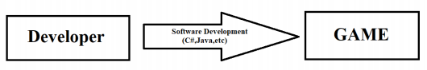

Gambar 2. 1. Tahapan Pembuatan Game Menggunakan Game Engine

Pada bebearapa kasus game engine kadang pula disebut sebagai middeware. Hal ini dikarenakan game engine digunakan sebagai perantara antara bahasa pemrograman dengan format data dari berbagai perangkat lunak penghasil aset. Hal ini tentu saja memudahkan developer karena tidak perlu lagi pusing-pusing memikirkan cara mengolah data yang dihasilkan dari berbagai perangkat lunak yang berbeda.

Sebuah game engine juga biasanya dilengkapi dengan fungsi-fungsi grafis atau komputasi dasar yang jarang diketahui oleh developer. Game engine membungkus itu semua untuk menjadikan proses pembuatan menjadi lebih cepat dan mudah. Beberapa game engine jenis ini diantaranya adalah TrueVision, Irrlicht dan Ogre3D.

Di awal tahun 2000-an, game engine mengalami perkembangan yang cukup signifikan. Beberapa game engine mulai dilengkapi dengan World Editor. Sehingga alih-alih menggunakan perangkat lunak 3D seperti 3Dmax atau Blender, pembuatan level atau dunia game dapat dibuat melalui sebuah perangkat lunak tersendiri yang telah dirancang khusus untuk game engine tersebut.

Perkembangan ini bukannya tanpa masalah. Di satu sisi, software ini memudahkan para developer pemula yang membutuhkan kecepatan untuk melihat produk dari rancangan mereka. Tapi di sisi lain, perangkat lunak ini bisa membatasi kemampuan developer untuk berkreasi lebih jauh. Sehingga bagi sebagian developer, membangun dunia game lewat script tetap menjadi tantangan terendiri bagi developer. Terlepas dari kelebihan dan kekurangannya, penulis berpendapat jika World Editor sebagai bagian dari game engine tetap mempunyai peran penting sebagai alat untuk mempercepat pembuatan sebuah level atau dunia. Selain itu, beberapa game engine bahkan telah membuat *integrated development environmrnt* (IDE) tersendiri untuk proses pengembangannya.

Dengan kata lain, game engine tersebut tidak lagi harus tergantung dengan *software development* seperti Delphi atau MS.Visual C++ contohnya, kaena game engine tersebut telah dilengkapi dengan kode editor dan compiler tersendiri.

1. **Android**

Dalam penelitian ini menurut artikel yang ditulis oleh (Fithri & Setiawan, 2017). Android adalah sebuah sistem operasi untuk perangkat mobile berbasis linux yang mencakup sistem operasi, middleware, dan aplikasi. Android menyediakan platform terbuka bagi para pengembang untuk menciptakan aplikasi mereka. Android adalah sistem operasi yang menghidupkan lebih dari satu miliar smartphone dan tablet.

Dalam penelitian ini menurut artikel yang ditulis oleh (Safaat, 2015). Android merupakan subset perangkat lunak untuk ponsel yang meliputi sistem operasi, middleware dan aplikasi kunci yang dirilis oleh Google. Saat ini disediakan Android SDK sebagai alat bantu untuk mulai mengembangkan aplikasi pada *platform* Android menggunakan bahasa pemrograman Java.

Android SDK (*Software Development Kit*) adalah *tools* API (*Application Programming Interface*) yang diperlukan untuk memulai mengembangkan aplikasi pada *platform* Android menggunakan bahasa pemrograman Java. Android SDK biasanya sudah diikutsertakan dalam IDE (*Integrated Development Environtment*), tetapi jika belum, source SDK Android dapat dilihat dan diunduh langsung di situs resmi pengembang Android di www.developer.android.com.

Sejak resmi diluncurkan sebagai sistem operasi open source, Android telah mengalami beberapa kali pembaruan. Pembaruan ini dapat dilihat dari versi Android pertama rilis versi beta hingga versi 5.0 yakni versi Lollipop yang dapat dilihat pada tabel dibawah ini.

Tabel 2. 1 Versi Andorid (Versi Beta s/d Lollipop)

|  |  |  |  |
| --- | --- | --- | --- |
| Versi | Nama | Rilis | Keterangan |
| Beta | Android Beta | 5 November 2007 | Versi pertama  Android |
| 1.0 | Android 1.0 | 23 September 2008 |  |
| 1.1 | Android 1.1 | 9 Februari 2008 |  |
| 1.5 | Cupcake | 30 April 2009 | Mulai memakai  kode nama *dessert* |
| 1.6 | Donut | 15 September 2009 | Peningkatan fitur pencarian dan UI yang lebih user  Friendly |
| 2.0-  2.1 | Éclair | 26 Oktober 2009 (2.0)  12 Januari 2010 (2.1) | Penambahan fitur  untuk pengoptimalan *hardware* |
| 2.2 | Froyo | 20 Mei 2010 | Peningkatan pada kecepatan  membuka dan  menutup aplikasi |
| 2.3 | Gingerbread | 6 Desember 2010 | Memaksimalkan  kemampuan  aplikasi |
| 3.0-  3.2 | Honeycomb | 22 Februari 2011 (3.0)  10 Mei 2011 (3.1)  15 Juli 2011 (3.2) | Khusus untuk tablet |
| 4.0 | Ice Cream Sandwich | 19 Oktober 2011 |  |
| 4.1-  4.3 | Jelly Bean | 9 Juli 2012 (4.1)  13 November 2012 (4.2)  24 Juli 2013 (4.3) | Pembaruan UI dan fitur pencarian |
| 4.4 | Kit Kat | 3 September 2013 | Peningkatan fitur Google |
| 5.0 | Lollipop | 25 Juni 2014 | Desain ulang UI |



Gambar 2. 2. Logo Android

1. **Fisher-Yates Shuffle**

Dalam penelitian ini menurut jurnal yang dibuat oleh (Haditama et al., 2016). Fisher-Yates Shuffle (dinamai berdasarkan penemunya, Ronald Fisher dan Frank Yates) digunakan untuk mengubah urutan masukan yang diberikan secara acak. Permutasi yang dihasilkan oleh algoritma ini muncul dengan probabilitas yang sama. Metode dasar yang diberikan untuk menghasilkan permutasi acak dari angka 1 - N berjalan sebagai berikut:

* + 1. Tuliskan angka dari 1 sampai n.
    2. Isi nilai k dengan bilangan acak antara 0 hingga i+1 bulatkan kebawah.
    3. Hitung dari low end, gantikan nilai k dan tuliskan di tempat lain.
    4. Ulangi dari langkah 2 sampai semua nomor digantikan.
    5. Urutan angka yang tertulis di langkah 3 sekarang permutasi acak dari nomor asli.
    6. Pada versi yang baru (modern) angka yang terpilih tidak dicoret, tetapi ditukar posisinya dengan angka terakhir dari angka yang belum terpilih.

Tabel 2. 2 adalah contoh pengerjaan dari versi modern. Range adalah jumlah angka yang belum terpilih, rolladalah angka acak yang terpilih, scratch adalah daftar angka yang belum terpilih, result adalah hasil permutasi yang akan didapatkan.

Versi modern dikenalkan karena lebih optimal dibandingkan dengan versi dahulu. Prosesnya ialah angka terakhir akan dipindahkan ke angka yang ditarik keluar dan mengubah angka yang ditarik keluar menjadi angka akhir yang tidak ditarik lagi untuk setiap kali penarikan dan berlanjut untuk iterasi berikutnya.

Tabel 2. 2 Contoh Perhitungan Algoritma Fisher Yates

|  |  |  |  |
| --- | --- | --- | --- |
| **Range** | **Roll** | **Scratch** | **Result** |
|  |  | 12345678 |  |
| **1-8** | 4 | 123**8**567 | 4 |
| **1-7** | 3 | 12**7**856 | 34 |
| **1-6** | 1 | **6**2785 | 134 |
| **1-5** | 2 | 6**5**78 | 2134 |
| **1-4** | 4 | 657 | 82134 |
| **1-3** | 1 | 75 | 682134 |
| **1-2** | 1 | **5** | 7682134 |
|  |  |  | 57682134 |

1. **Alat Musik Tradisional**

Dalam penelitian ini menurut jurnal yang dibuat oleh (Rahim, 2016). Musik dapat didefinisikan sebagai sebuah cetusan ekspresi atau pikiran yang dikeluarkan secara teratur dalam bentuk bunyi. Asal kata musik berasal dari bahasa Yunani yaitu mousike yang diambil dari nama dewa dalam mitologi Yunani kuno yaitu Mousa yakni memimpin seni dan ilmu. Sedangkan Tradisional berasal dari bahasa latin yaitu Traditio yang artinya kebiasaan masyrakat yang sifatnya turun temurun. Jadi dapat disimpulkan bahawa Seni Musik tradisional adalah sebuah seni musik yang menggambarkan ciri khas dari kalangan masyarakat tertentu secara turun temurun.

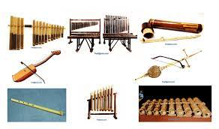

Gambar 2. 3. Alat Musik Tradisional

1. **Software Unity 3D**

Unity adalah sebuah game engine yang memungkinkan penyusun,baik perorangan maupun tim,untuk membuat sebuah game 3D dengan mudah dan cepat (Roedavan, 2016).

Unity Technologies dibangun di tahun 2005 oleh David Helgason, Nicholas Francis dan Joachim Ante. Game engine ini di bangun atas dasar kepedulian mereka terhadap indie developer yang tidak bisa membeli game engine karena terlalu mahal. Fokus perusahaan ini adalah membuat sebuah perangkat lunak yang bisa digunakan oleh semua orang, khususnya untuk membangun sebuah game. Di Tahun 2009, Unity diluncurkan secara gratis dan di April 2012, Unity mencapai popularitas tertinggi dengan lebih dari 1 juta developer terdaftar di seluruh dunia.

Secara default , Unity telah diatur untuk pembuatan game bergenre First Person Shooting(FPS), namun Unity juga bisa digunakan untuk membuat game bergenre lainnya seperti RPG, RTS. Selain itu, Unity merupakan sebuah game engine multiplatform yang memungkinkan game yang di bangun dipublikasikan untuk berbagai platform seperti Windows, Mac, Android, IOS, Playstations, Dan Wii.

1. **Pemrograman C# (C sharp)**

C# adalah bahasa pemrograman berbasis objek modern yang dikembangkan pada tahun 2000 oleh Anders Hejlsber di Microsoft sebagai rival pemrograman Java. Pada saat itu, Sun (sekarang Oracle) tidak ingin Microsoft melakukan perubahan pada Java, sehingga Microsoft memutuskan untuk mengembangkan bahasa pemrogramannya sendiri. Sejak pertama kali dikembangkan, dengan dukungan yang luas dari Microsoft, C# telah berkembang dengan sangat cepat. Sekarang C# adalah salah satu dari bahasa pemrograman paling populer di dunia (Nandiwardhana, 2020).

Menurut survey yang dilakukan oleh Stackoverflow tiap tahunnya, dari tahun 2013 sampai dengan tahun 2017, bahasa C# selalu menempati urutan ke 4 sebagai bahasa pemrograman paling populer. Pada survey yang diadakan di tahun 2013, 44.7% dari 8,042 responden memilih C# sebagai bahasa pemrograman yang digunakan. Di tahun 2014, 37.6% dari 6,537 responden memilih C#. Tahun 2015, 31.6% dari 21,982 responden memilih C#. Tahun 2016 30.9% dari 49,397 responden memilih C#. Sedangkan di tahun 2017, 34.1% dari 36,625 responden memilih C#. Dalam survey yang dilakukan pada tahun 2018 lalu, bahasa C# memang mengalami penurunan peringkat sebagai bahasa pemrograman paling populer. Dari peringkat ke-4 menjadi peringkat ke-8. Itupun dikarenakan pada survey kali ini, Stackoverflow menambahkan bahasa skrip seperti Bash/Shell, bahasa markup seperti HTML dan bahkan bahasa style sheet seperti css ke dalam pertanyaan survey. Selain itu, dengan semakin populernya teknologi computer vision dan artificial intelligence, bahasa Python yang biasanya selalu berada satu atau dua peringkat di bawah C# pada survey-survey sebelumnya, naik satu peringkat di atas C#. Namun demikian, 34.4% dari 78,334 responden masih menggunakan bahasa C# sebagai bahasa pemrograman mereka.

Memang pada awalnya, bahasa C# dikembangkan oleh Microsoft hanya untuk mengembangkan aplikasi di platform Windows saja. Namun, seiring berjalannya waktu, dengan menjadikan .NET menjadi framework yang open source, penggunaan bahasa C# menjadi lebih luas. Sekarang, tidak sebatas hanya bisa digunakan untuk pengembangan aplikasi desktop maupun aplikasi layanan berbasis web saja, dengan menggunakan bahasa C#, Penyusun bahkan juga bisa mengembangkan aplikasi mobile. Ya, aplikasi di smartphone. berkat tools dari Microsoft yang bernama Xamarin. Xamarin sendiri diakuisisi oleh Microsoft pada tahun 2016 dan membuatnya menjadi tool yang open source Meskipun Xamarin merupakan bagian dari Microsoft, Xamarin tidak hanya bisa digunakan untuk pengembangan aplikasi mobile di platform Windows Phone saja. Namun, bisa juga digunakan untuk mengembangkan aplikasi mobile baik untuk platform Android, maupun iOS. Dengan begitu, Penyusun bisa menggunakan lebih dari 75% kode pemrograman dengan bahasa pemrograman, API, serta struktur data yang sama untuk pengembangan aplikasi mobile di semua platform.

Selain itu, dengan menggunakan Xamarin, Anda bisa melakukan pengembangan aplikasi baik di platform Windows maupun Mac. Jadi, kalau 16 Anda adalah pengguna Mac, ini bukan jadi halangan untuk bisa menggunakan Xamarin. Dengan fleksibilitas seperti ini, banyak perusahaan yang memilih mengembangkan aplikasi mobile dengan Xamarin karena bisa mempercepat waktu pengembangan aplikasi dan menurunkan biaya engineering. Contohnya, seperti yang terlihat di halaman depan situs Xamarin, ada perusahaan besar seperti Fox Sport dan juga UPS yang mengembangkan aplikasi mobile mereka menggunakan Xamarin

1. **Perangkat Pemodelan UML (Unified Modeling Language)**
   * + 1. **Pemodelan**

Pemodelan adalah gambaran dari realita yang simpel dan dituangkan dalam bentuk pemetaan dengan aturan tertentu. Pada dunia pembangunan perangkat lunak sistem informasi juga diperlukan pemodelan. Pemodelan perangkat lunak digunakan untuk mempermudah langkah berikutnya dari pengembangan sebuah sistem informasi sehingga terencana.

Perangkat pemodelan adalah suatu model yang digunakan untuk menguraikan sistem menjadi bagian-bagian yang dapat diatur dan mengomunikasikan ciri konseptual dan fungsioanal kepada pengamat. Berikut adalah peran perangkat pemodelan:

1. Komunikasi Perangkat pemodelan dapat digunakan sebagai alat komunikasi antara pemakai dengan analisis sistem maupun developer dalam pengembangan sistem.
2. Eksperimental Pengembangan sistem yang bersifat “trial and error”.
3. Prediksi Model meramalkan bagaimana suatu sisitem akan bekerja.
   * + 1. **UML (Unifiled Modeling Languange)**

UML (*Unified Modeling Language*) adalah salah satu standar bahasa yang banyak digunakan di dunia industri untuk mendefinisikan *requirement*, membuat analisis & desain, serta menggambarkan arsitektur dan pemrograman berorientasi objek.

Pada perkembangan teknologi perangkat lunak, diperlukan adanya bahasa yang digunakan untuk memodelkan perangkat lunak yang akan dibuat dan perlu adanya standarisasi agar orang di berbagai negara dapat mengerti pemodelan perangkat lunak.

Seperti yang diketahui bahwa menyatukan banyak kepala untuk menceritakan sebuah ide dengan tujuan untuk memahami hal yang sama tidaklah mudah, oleh karena itu diperlukan sebuah bahasa pemodelan perangkat lunak yang dapat dimengerti oleh banyak orang.

Pada penelitian kali ini penyusun menggunakan beberapa jenis diagram bahasa pemodelan untuk pembuatan game edukasi berbasis android sebagai media pembelajaran untuk anak usia dini. Berikut adalah beberapa jenis diagram yang digunakan:

1. *Use Case Diagram*

*Use case* atau diagram *use case* merupakan pemodelan untuk kelakuan (*behavior*) sistem informasi yang akan dibuat. *Use case* mendeskripsikan sebuah interaksi antara satu atau lebih aktor dengan sistem informasi yang akan dibuat secara kasar yang digunakan untuk mengetahui fungsi apa saja yang ada di dalam sebuah sistem informasi dan siaga siapa saja yang berhak menggunakan fungsi-fungsi itu.

Berikut adalah simbol-simbol pada *use case diagram*:

Tabel 2. 3 Simbol Use Case Diagram

|  |  |  |  |
| --- | --- | --- | --- |
| No | Simbol | Nama | Keterangan |
| 1 |  | *Actor* | Menspesifikasikan himpuan peran yang pengguna mainkan ketika berinteraksi dengan use case |
| 2 |  | *Use Case* | Deskripsi dari urutan aksi-aksi yang ditampilkan sistem yang menghasilkan suatu hasil yang terukur bagi suatu  actor |
| 3 |  | *Association* | Apa yang menghubungkan antara objek satu dengan objek lainnya. |
| 4 |  | *Extend* | Menspesifikasikan bahwa use case target memperluaa perilaku dari use case sumber pada suatu titik yang diberikan |
| 5 |  | *Generalization* | Hubungan dimana objek anak (*descendent*) berbagi perilaku dan struktur data dari objek yang ada di atasnya objek induk (*ancestor*). |
| 6 |  | *Include* | Menspesifikasikan bahwa use case sumber secara eksplisit. |

1. *Activity Diagram*

Diagram aktivitas atau *activity diagram* menggambarkan *workflow* (aliran kerja) atau aktivitas dari sebuah sistem atau proses bisnis atau menu yang ada pada perangkat lunak. Yang perlu diperhatikan disini adalah bahwa diagrama aktivitas sistem bukan apa yang dilakukan aktor, jadi aktivitas yang dapat dilakukan oleh sistem.

Diagram aktivitas juga banyak digunakan untuk mendefinisikan hal-hal berikut:

* Rancangan proses bisnis dimana setiap urutan aktivitas yang digambarkan merupakan proses bisnis sistem didefinisikan
* Urutan atau pengelompokkan tampilan dari sistem / *user* interface dimana setiap aktivitas dianggap memiliki sebuah rancangan antarmuka tampilan
* Rancangan pengujian dimana setiap aktivitas dianggap memerlukan sebuah pengujian yang perlu didefinisikan kasus ujinya
* Rancang menu yang ditampilkan pada perangkat lunak

Berikut adalah simbol-simbol yang ada pada diagram aktivitas:

|  |  |  |  |
| --- | --- | --- | --- |
| NO | Simbol | Nama | Keterangan |
| 1 |  | Status Awal | Aktivitas yang dilakukan sistem, aktivitas biasanya diawali dengan kata kerja |
| 2 |  | Aktivitas | Deskripsi dari urutan aksi-aksi yang ditampilkan sistem yang menghasilkan satu hasil yang terukur bagi suatu Actor |
| 3 |  | Percabangan | Asosiasi percabangan dimana jika ada pilihan aktivitas lebih dari satu |
| 4 |  | Penggabungan | Asosiasi penggabungan dimana lebih dari satu aktivitas digabungkan  menjadi satu |
| 5. |  | Status Akhir | Status akhir yang dilakukan sistem, sebuah diagram aktivitas memiliki sebuah status akhir |

Tabel 2. 4 Simbol Diagram Aktivitas

1. *Class Diagram*

Diagram kelas atau *class diagram* menggambarkan struktur sistem dari segi pendefinisian kelas-kelas yang akan dibuat untuk membangun sistem. Kelas memiliki apa yang disebut atribut dan metode operasi.Atribut merupakan variabel-variabel yang dimiliki oleh suatu kelas, sedangkan operasi atau metode adalah fungsi-fungsi yang dimiliki oleh suatu kelas.Diagram kelas dibuat agar pembuat program membuat kelas-kelas sesuai rancangan di dalam diagram kelas agar antara dokumentasi perancangan dan perangkat lunak sinkron.

Berikut adalah simbol-simbol yang dipakai dalam membuat kelas diagram:

Tabel 2. 5 Simbol Diagram Class

|  |  |
| --- | --- |
| **Simbol** | **Deskripsi** |
| Kelas | Kelas pada struktur sistem |
| Antarmuka | Sama dengan konsep *interface* dalam pemrograman berorientasi objek |
| Asosiasi | Relasi antar kelas dengan makna  umum, asosiasi biasanya juga disertai dengan *multiplicity* |
| Asosiasi berarah | Relasi antar kelas dengan makna kelas yang satu digunakan oleh kelas yang lain, asosiasi biasanya juga  disertai dengan *multiplicity* |
| Generalisasi | Relasi antar kelas dengan makna  generalisasi-spesialisasi (umum khusus) |
| Kebergantungan | Kebergantungan antar kelas |
| Agregasi | Relasi antar kelas dengan makna  semua-bagian (*whole-part*) |

1. **Flowchart**

Menurut (Wilandari, 2018), *Flowchart* adalah suatu bagan dengan simbol-simbol tertentu yang mengambarkan urutan proses secara mendetail dan berhubungan antara suatu proses (instruksi) dengan proses lainnya dalam suatu program. Flowchart sangat penting untuk diterapkan sebelum kita membuat program yang kita buat nanti agar dapat sesuai rencana dan dapat meminimalisir kesalahan-kesalahan pada program. Berikut ini merupakan tabel simbol-simbol yang digunakan dalam menggambar suatu flowchart:

Tabel 2. 6 Simbol Flowchart

|  |  |
| --- | --- |
| Simbol | Deskripsi |
| https://i1.wp.com/salamadian.com/wp-content/uploads/2018/01/simbol-flowchart-terminator.png?resize=142%2C90&ssl=1 | *Terminal Point*, menunjukkan permulaan atau akhir dari suatu proses. |
| https://i1.wp.com/salamadian.com/wp-content/uploads/2018/01/simbol-flowchart.png?resize=124%2C72&ssl=1 | *Flow Direction*, simbol yang digunakan untuk menghubungkan antara simbol yang satu dengan simbol yang lain. |
| https://i0.wp.com/salamadian.com/wp-content/uploads/2018/01/simbol-flowchart-proses.png?resize=129%2C83&ssl=1 | *Processing*, digunakan untuk menunjukkan kegiatan yang dilakukan oleh komputer. |
| https://i2.wp.com/salamadian.com/wp-content/uploads/2018/01/simbol-flowchart-decision.png?resize=100%2C87&ssl=1 | *Decision,* merupakan simbol yang digunakan untuk memilih proses atau keputusan berdasarkan kondisi yang ada. |
| https://i0.wp.com/salamadian.com/wp-content/uploads/2018/01/simbol-flowchart-input-output.png?resize=120%2C78&ssl=1 | *Input-Output,* menunjukkan proses input-output yang terjadi tanpa bergantung dari jenis peralatannya. |
| https://i2.wp.com/salamadian.com/wp-content/uploads/2018/01/simbol-flowchart-predefined-proses.png?resize=132%2C80&ssl=1 | *Predefined Process,* merupakan simbol yang digunakan untuk menunjukkan pelaksanaan suatu bagian prosedur. |
| https://i2.wp.com/salamadian.com/wp-content/uploads/2018/01/simbol-flowchart-connector.png?resize=88%2C81&ssl=1 | *Connector (On-page)* Simbol ini fungsinya adalah untuk menyederhanakan hubungan antar simbol yang letaknya berjauhan atau rumit bila dihubungkan dengan garis dalam satu halaman. |
| https://i2.wp.com/salamadian.com/wp-content/uploads/2018/01/simbol-flowchart-off-page-connector-1.png?resize=78%2C67&ssl=1 | *Connector (Off-page)*, sama seperti on-page connector, hanya saja simbol ini digunakan untuk menghubungkan simbol dalam halaman berbeda. |
| https://i2.wp.com/salamadian.com/wp-content/uploads/2018/01/flowchart-symbol-preparation.png?resize=109%2C86&ssl=1 | *Preparation,* merupakan simbol yang digunakan untuk mempersiapkan penyimpanan di dalam storage. |
| https://i2.wp.com/salamadian.com/wp-content/uploads/2018/12/flowchart-simbol-operasi-manual.png?resize=116%2C78&ssl=1 | *Manual Operation,* digunakan untuk menunjukkan kegiatan/ proses yang tidak dilakukan oleh komputer. |
| https://i2.wp.com/salamadian.com/wp-content/uploads/2018/01/simbol-flowchart-dokumen.png?resize=120%2C74&ssl=1 | *Document*, artinya input berasal dari dokumen dalam bentuk kertas, atau output yang perlu dicetak di atas kertas. |

Berdasarkan pengertian diatas dapat disimpulkan bahwa Flowchart merupakan gambaran yang berbentuk simbol-simbol dan mempunyai kegunaan untuk menggambarkan hubungan antara proses secara detail dalam membuat suatu program agar terstruktur.

1. **R&D (Research and Development)**

R&D adalah metode penelitian yang digunakan untuk menghasilkan produk tertentu dan menguji keefektifan produk tersebut (Sugiyono, 2018).

Untuk dapat menghasilkan produk tertentu digunakan analisis kebutuhan, misalnya apa yang dibutuhkan oleh siswa untuk meningkatkan hasil belajarnya. Analisis kebutuhan ini diikuti dengan pengembangan produk tertentu dan dilakukan uji efektivitas terhadap produk tersebut. Produk tersebut perlu mendapat validasi dari ahli yang kompeten sebelum menjalani masa uji coba. Dan kekurangan yang ditemukan dalam masa uji coba perlu diperbaiki atau direvisi untuk menghasilkan produk final yang dapat digunakan. Adakalanya revisi dilakukan berulang kali karena ditemukan kekurangan-kekurangan baru pada produk yang dikembangkan tersebut. Selain digunakan dalam dunia pendidikan, R&D juga banyak digunakan pada bidang-bidang ilmu alam dan teknik. Hampir semua produk teknologi, seperti alat-alat elektronik, kendaraan bermotor, pesawat terbang, kapal laut, senjata, obat-obatan, alat-alat kedokteran, bangunan gedung bertingkat dan alat-alat rumah tangga yang modern diproduksi dan dikembangkan melalui penelitian R&D.

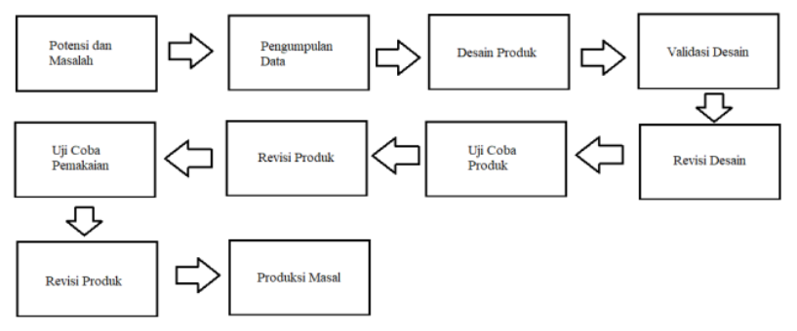

Gambar 2. 4. Langkah langkah Pengggunaan Metode Research and Development (R&D)

Langkah-langkah dalam penelitian R&D adalah sebagai berikut :

1. Potensi dan Masalah ➔ Penelitian dapat berangkat dari adanya potensi dan masalah. Potensi adalah segala sesuatu yang bila didayagunakan akan memiliki nilai tambah. Masalah adalah penyimpangan antara yang diharapkan dengan yang terjadi.
2. Pengumpulan Data ➔ Setelah potensi dan masalah dapat ditunjukkan secara faktual dan update, maka selanjutnya perlu dikumpulkan informasi yang dapat digunakan sebagai bahan untuk perencanaan produk tertentu yang diharapkan dapat mengatasi masalah tersebut.
3. Desain produk ➔ Produk didesain untuk dapat mengatasi masalah yang ada. Desain produk harus diwujudkan dalam gambar atau bagan sehingga dapat digunakan sebagai pegangan untuk menilai dan membuatnya. Dalam bidang teknik, desain produk harus dilengkapi dengan penjelasan mengenai bahan-bahan yang digunakan untuk membuat setiap komponen pada produk tersebut, ukuran dan toleransinya, alat yang digunakan `untuk mengerjakan, serta prosedur kerja. Dalam Produk yang berupa sistem perlu dijelaskan mekanisme penggunaan sistem tersebut, cara kerja, berikut kelebihan dan kekurangannya.
4. Validasi Desain ➔ Merupakan proses kegiatan untuk menilai apakah rancangan produk, dalam hal ini sistem kerja baru secara rasional akan lebih efektif dari yang lama atau tidak. Dikatakan secara rasional, karena validasi disini masih bersifat penilaian berdasarkan pemikiran rasional, belum fakta lapangan. Validasi produk dapat dilakukan dengan cara menghadirkan beberapa pakar atau tenaga ahli yang sudah berpengalaman untuk menilai produk baru yang dirancang tersebut. Setiap pakar diminta untuk menilai desain tersebut, sehingga selanjutnya dapat diketahui kelemahan dan kekuatannya. Validasi desain dapat dilakukan dalam forum diskusi. Sebelum diskusi peneliti mempresentasikan proses penelitian sampai ditemukan desain tersebut.
5. Revisi Desain ➔ Setelah desain produk, divalidasi melalui diskusi dengan pakar dan para ahli lainnya, maka akan dapat diketahui kelemahannya. Kelemahan tersebut selanjutnya dicoba untuk dikurangi dengan cara memperbaiki desain. Yang bertugas memperbaiki desain adalah peneliti yang akan menghasilkan produk tersebut.
6. Uji Coba produk ➔ Seperti telah dikemukakan,kalua dalam bidang teknik, desain produk yang telah dibuat tidak bisa langsung diuji coba dulu, tetapi harus dibuat terlebih dulu, menghasilkan barang, dan barang tersebut yang diujicoba. Misalnya desain mesin pengolah sampah, setelah divalidasi dan direvisi, maka selanjutnya mesin tersebut dapat dibuat dalam bentuk Prototipe. Prototipe inilah yang selanjutnya diuji coba. Dalam bidang administrasi atau sosial desain produk seperti sistem kerja baru dapat langsung diuji coba, setelah divalidasi dan direvisi. Uji Coba tahap awal dilakukan dengan simulasi penggunaan sistem kerja tersebut. Pengujian dilakukan dengan tujuan untuk mendapatkan informasi apakah sistem kerja yang baru tersebut lebih efektif dan efisien dibandingkan sistem lama atau sistem yang lain.
7. Revisi produk ➔ Pengujian produk pada sampel yang terbatas tersebut menunjukan bahwa kinerja sistem kerja baru ternyata yang lebih baik dari sistem lam perbedaan signifikan, sehingga sistem kerja baru tersebut dapat diberlakukan pada tempat kerja yang lebih uas dimana sampel tersebut diambil, atau diberlakukan pada tempat kerja yang sesungguhnya.
8. Uji coba pemakaian ➔ Setelah pengujian terhadap produk berhasil, dan mungkin ada revisi yang tidak terlalu penting, maka selanjutnya produk yang berupa sistem kerja baru tersebut diterapkan dalam kondisi nyata untuk lingkup yang luas. Dalam operasionalnya sistem kerja baru tersebut , tetap harus dinilai kekurangan atau hambatan yang muncul guna untuk perbaikan lebih lanjut.
9. Revisi produk ➔ Revisi produk ini dilakukan , apabila dalam pemakaian kondisi nyata terdapat kekurangan dan kelemahan. Dalam uji pemakaian, sebaiknya pembuat produk selalu mengevaluasi bagaimana kinerja produk dalam hal ini adalah sistem kerja. Perusahaan kendaraan bermotor, pesawat terbang dan teknologi yang lain selalu mengevaluasi kinerja produknya di lapangan, untuk mengetahui kelemahan-kelemahan yang ada, sehingga dapat digunakan untuk penyempurnaan dan pembuatan produk baru lagi.
10. Pembuatan produk masal ➔ Pembuatan produk masal ini dilakukan apabila produk yang telah diuji coba dinyatakan efektif dan layak untuk diproduksi massal. Sebagai contoh pembuatan mesin untuk mengubah sampah menjadi bahan yang bermanfaat, akan diproduksi masal apabila berdasarkan studi kelayakan baik dari aspek teknologi, ekonomi dan lingkungan memenuhi. Untuk dapat memproduksi masal, maka peneliti perlu bekerjasama dengan perusahaan.

Setiap langkah dalam penelitian R&D harus dilaksanakan secara berurutan agar menghasilkan produk yang benar-benar valid. Terdapat beberapa langkah lain yang mungkin berbeda karena dikembangkan oleh ahli yang berbeda. Namun secara umum, langkahlangkah diatas telah secara luas diterima dan digunakan dalam dunia pendidikan Indonesia. Banyak mahasiswa menggunakan langkah-langkah diatas untuk menyelesaikan studinya. Penelitian R&D saat ini banyak diterapkan dalam skripsi dan tesis mahasiswa. Model penelitian ini memang cukup rumit dan membutuhkan waktu yang lebih lama dalam menyelesaikannya. Namun apabila dikerjakan dengan baik dapat memberikan kebermanfaatan yang tinggi bagi orang lain.

# BAB III METODOLOGI PENELITIAN

1. **Kerangka Fikir**

Tahapan – tahapan yang dilakukan dalam pembuatan game quiz seni budaya berbasis android sebagai media pembelajaran untuk anak sekolah dasar yaitu sebagai berikut:

Potensi dan Masalah

Pengumpulan Data

Desain Produk

Validasi Desain

Revisi Desain

Uji Coba Produk

Revisi Produk

Uji Coba Pemakaian

Revisi Produk

Produksi Masal

Gambar 3. 1 Kerangka Pikir

* 1. **Deskripsi**

Deskripsi merupakan sebuah kaidah yang mempunyai hubungan dengan adanya upaya pengolahan data menjadi sebuah hal yang dapat dikemukakan dan diutarakan dengan cara yang jelas serta tepat guna mencapai suatu tujuan tertentu sehingga nantinya dapat dimengerti dan dipahami oleh orang yang memang tidak langsung mengalami hal yang dideskripsikan tersebut.

* + 1. **Potensi dan Masalah**

Tahap pertama dalam pembuatan aplikasi “*Pembuatan Game Quiz Seni Budaya Berbasis Android Sebagai Media Pembelajaran Untuk Anak Sekolah Dasar*” yang ada di kerangka pikir penyusun ialah mencari permasalahan atau rumusan masalah.

Dalam hal ini penyusun melakukan wawancara dan melakukan observasi agar bisa mengetahui tentang masalah yang ada di SDN Sukasari 02 sehingga penyusun bisa membuat aplikasi tersebut.

* + 1. **Pengumpulan Data**

Pada tahap ini penyusun melakukan pengumpulan data yang dimana pengumpulan data ini untuk menyelesaikan masalah yang diperoleh dari SDN Sukasari 02 untuk pembuatan aplikasi.

Penyusun melakukan pengumpulan data dari beberapa sumber yang ada, baik dari buku maupun jurnal yang telah diteliti oleh seseorang yang sudah melakukan penelitian yang berkaitan dengan aplikasi tersebut.

* + 1. **Desain Aplikasi**

Desain aplikasi adalah tahapan bagaimana penyusun melakukan pengerjaan aplikasi dari mulai merancang gambar, musik, soal, bahasa pemrograman yang dipakai, dan alur cerita agar bisa diimplementasikan kedalam bentuk aplikasi yang dimana poin-poin yang disebutkan akan dipakai sebagai bahan-bahan untuk membuat aplikasi oleh penyusun.

Tahap desain dilakukan untuk memodelkan kebutuhan yang telah dianalisis sebelumnya, dengan menggunakan peralatan yang telah disiapkan pada tahap sebelumnya. Berikut adalah masing-masing penjelasan pada tiap tahapannya:

1. **Arsitektur Sistem**

Tahap ini dilakukan dengan membuat desain *use case diagram*, *class diagram*, *activity diagram*, dan *flowchart* sistem aplikasi menggunakan perangkat lunak Modelio 4.1. Desain basis data juga dilakukan pada tahap ini.

1. **Antarmuka Aplikasi**

Desain antarmuka pada aplikasi dibuat sederhana, karena desain yang sederhana akan membuat penyampaian pesan lebih cepat daripada ilustrasi yang kompleks dan detail, tentunya desain tersebut juga diperhatikan dari sisi interaksi manusia komputer yang akan terjadi dalam aplikasi. Alat yang digunakan dalam tahap ini adalah perangkat lunak Balsamiq Mockup.

1. **Implementasi**

Pada tahap implementasi *coding*, perancangan yang telah dibuat di terjemahkan kedalam bentuk pengkodean secara nyata ke dalam bahasa pemrograman. Implementasi kode untuk membuat fungsi-fungsi yang dibutuhkan oleh program dibuat menggunakan bahasa pemrograman C# dan menggunakan *unity* sebagai platform aplikasi pengembangan *game,* kemudian *monodevelopt assembly c sharp* digunakan sebagai *code editor*. Kemudian dilakukan pengujian atau *testing* tahap ini dilakukan setelah aplikasi selesai dibuat dan memenuhi kebutuhan-kebutuhan sesuai desain. Pengujian dilakukan untuk memastikan aplikasi bejalan dengan baik dan sesuai.

Tahap desain ini dikatakan selesai jika arsitektur sistem dan antarmuka aplikasi telah sesuai dengan kebutuhan. Tetapi jika desain belum cocok atau tidak sesuai, dan tidak tepat dengan kebutuhan yang telah dianalisis sebelumnya, maka tahap selanjutnya yaitu tahap pengujian aplikasi belum bisa dilakukan.

* + 1. **Validasi Desain**

Pada tahap ini penyusun melakukan validasi terhadap desain yang dibuat kepada kepala sekolah untuk dinilai layak tidaknya desain yang telah dibuat. Dengan melampirkan quisioner desain aplikasi yang telah dibuat.

* + 1. **Revisi Desain**

Setelah desain produk, divalidasi melalui hasil quisioner dari kepala sekolah yang sudah melakukan di tahap validasi desain.

* + 1. **Uji Coba Produk**

Menguji aplikasi adalah bagian integral dari proses pengembangan aplikasi. Dengan menjalankan tes terhadap aplikasi secara konsisten. Penyusun dapat memverifikasi aplikasi apakah baik digunakan secara fungsional, dan kegunaan sebelum Anda merilisnya secara publik. Maka dari itu dari tahap penyusun pasti melakukan pengujian terlebih dahulu.

* + 1. **Revisi Produk**

Setelah dilakukan pengujian produk secara terbatas, selanjutnya produk perlu direvisi kembali untuk memperbaiki kelemahan-kelemahan yang masih ada. Produk diperbaiki kembali berdasarkan saran dari pengguna yang melakukan uji coba produk. Tujuan revisi produk yaitu untuk memperbaiki kembali perangkat yang telah dikembangkan dan disesuaikan dengan kondisi nyata di lapangan berdasarkan hasil uji coba produk. Revisi produk dilakukan apabila dalam pemakaian terdapat kekurangan. Pada tahap ini peneliti merevisi kembali produk yang telah di uji cobakan untuk pemakaian sebelum perangkat tersebut diproduksi secara masal pada lingkungan SDN Sukasari 02 khususnya untuk anak Kelas 1 sampai Kelas 3.

* + 1. **Uji Coba Pemakaian**

Uji coba pemakaian dilakukan kepada beberapa pengguna untuk mencoba jalannya aplikasi dan tampilan apakah sudah layak atau belum. Pada tahap ini peneliti membuat beberapa penilaian menggunakan quisioner.

* + 1. **Revisi Produk**

Tahap selanjutnya revisi produk dari hasil uji coba pemakaian untuk melanjutkan ketahap berikutnya supaya hasil dari tahap uji coba bisa diperbaiki.

* + 1. **Produksi Masal**

Produksi Masal dilakukan apabila produk yang telah diujicobakan dinyatakan layak untuk distribusikan. Pada tahap ini peneliti memproduksi beberapa model penilaian (sikap, proses, pengetahuan dan keterampilan dalam bentuk tes tertulis) hasil pengembangan.

# BAB IV ANALISIS DAN PERANCANGAN

1. **Analisis**
2. **Analisis Masalah**

Analisis dilakukan sebagai langkah awal pembangunan pada penelitian ini. Analisis masalah dilakukan dengan cara melakukan wawancara. Kesimpulan dari wawancara tersebut adalah:

1. Aplikasi pembuatan game edukasi harus bisa diakses oleh siswa.
2. Bagaimana rancang bangun *game* edukasi mata pelajaran senibudaya yang menarik dan edukatif.
3. Bagaimana implementasi *game* edukasi mata pelajaran senibudaya pada *platform Android*.
4. Bagaimana mensosialisasikan *game* edukasi mata pelajaran senibudaya berbasis android agar bisa digunakan sebagaimana mestinya.
5. Kurangnya pengetahuan mengenai pembelajaran senibudaya di tingkat sekolah dasar.
6. Pemanfaatan smartphone yang kurang maksimal sebagai media edukasi.
7. Kurang menariknya media pembelajaran.
8. **Analisis Software**

Pada penelitian yang dilakukan kali ini ada beberapa software yang dibutuhkan sebagai alat penunjang pembuatan game ini. Adapun software yang dibutuhkan untuk penunjang pada penelitian kali ini adalah sebagai berikut:

1. Perangkat Lunak

Penyususn menggunakan beberapa perangkat lunak pada penelitian yaitu sebagai berikut:

* Menggunakan Operating System Microsoft Windows 10 64-bit.
* Menggunakan Unity 1.5 64-bit.
* Code editor menggukanan Assembly-Csharp Monodevelop-Unity.
* Modelio digunakan untuk membuat perancangan UML.

1. Perangkat Keras

Penyusun menggunakan perangkat keras dengan spesifikasi sebagai berikut:

* Spesifikasi Laptop yang di gunakan:

Tabel 4. 1 Spesifikasi Laptop

|  |  |
| --- | --- |
| Merk/Type | Acer TravelMate TX40-G3-M |
| Processor | Intel® Core ™ i3-8130U CPU @ 2.20GHz 2.21GHz |
| RAM | 4096 MB |
| HDD | 500 MB |
| VGA | Intel ® UHD Grapich 620 |

* Spesifikasi *Handphone* yang digunakan untuk eksekusi aplikasi:

Tabel 4. 2 Spesifikasi Handphone

|  |  |
| --- | --- |
| Merk/Type | Mi A2 Lite |
| Chipset | Qualcomm Snapdragron 625 |
| RAM | 3 GB |
| ROM | 32 GB |

1. **Analisis Pengguna**

Alasisa pengguna dilakukan dengan melakukan wawancara kepada Kepala Sekolah untuk mengetahui sasaran dari game ini. Pengguna game adalah siswa kelas 1 sampai kelas 3, agar game ini nantinya bisa memberikan suatu kesenangan, keingintahuan dan tentunya ilmu pengetahuan ketika game dimainkan oleh pengguna, maka strategi yang akan diterapkan dalam game ini adalah dilihat dari sisi User Interface dan Fitur-fitur yang diterapkan dalah game tersebut.

1. **Deskripsi Game**

Dalam deskripsi game berisi pengenalan *game, storyline* dan *gameplay*. Berikut adalah deskripsinya.

1. Pengenalan *Game*

*Game* kuis Seni Budaya yang akan di bangun ini bergenre edukasi yaitu salah satu jenis *game* (*genre*) yang dimana mengarah pada pendidikan atau pembelajaran untuk anak SD dari kelas 1 sampai kelas 3 di SDN Sukasari 02.

Pada *game* kuis Seni Budaya ini bahasa komunikasi nantinya akan menggunakan bahasa indonesia di setiap soalnya dan pemain diharuskan melakukan pengisian soal agar dapat tercapai dan lanjut ke soal selanjutnya.

1. *Storyline*

Jalan cerita *game* kuis seni budaya ini diawali dengan user mengklik gambar apllikasi game ini lalu akan muncul halaman utama dari *game* kuis seni budaya ini.

Selanjutnya *user*  klik play game, lalu akan muncul pilihan kelas dan *user* harus memilih kelas agar soal tersebut dapat muncul. Disini *user*  harus mengisi dengan jawaban untuk dapat melanjutkan *game*-nya.

Setelah soal pada kelas yang dipilih telah berhasil di jawab semua, maka akan muncul skor akhir dari jawaban yang *user inputkan. User* dapat melanjutkan atau mengulang *game* kuis seni budaya ini.

1. *Gameplay*

Dalam *Game* Kuis Seni Budaya ini, *user*  hanya diharuskan untuk mengisi jawaban setiap soal dan menyelesaikannya agar dapat melanjutkan *game* ini. Dimana setiap soal dirancang untuk tidak menyulitkan *user* menjawabnya.

1. **User Interface**

User Interface dari game sangat berpengaruh terhadap minat pemain dalam menggunakannya. Hal ini mencakup perangkat yang digunakan sebagai piranti masukan dan keluaran game. Karena game yang dibuat ditujukan untuk anak, maka user interface game juga harus menyesuaikan dengan kepribadian anaka. Kecenderungan dari kepribadian anak adalah menyukai bentuk yang menarik, animasi gambar, warna-warna yang cerah, serta background pemandangan alam. Maksud dan tujuan memberikan tampilan tersebut agar anak dapat menyukai dan tidak bosan saat menjalankan game serta memainkannya.

Selain yang tersebut di atas, penggunaan gambar serta unsur multimedia lain seperti suara sangat berperan dalam pembelajaran. Karena anak belum dapat membaca kalimat yang panjang, maka tampilan pada game seminimal mungkin menggunakan kalimat yang sederhana serta gambar agar anak dapat mengerti maksudnya. Komunikasi terhadap anak dilakukan melalui penggunaan gambar beserta suara yang menjelaskan hal hal apa saja yang harus anak lakukan selama permainan.

1. **Fitur – Fitur**

Fitur-fitur yang digunakan dalam game ini dimaksudkan agar anak dapat dengan mudah memainkan serta tidak bosan dalam memainkannya. Yang terpenting dalam bagian fitur ini adalah:

* Adanya tingkatan permainan, tentunya dengan kesulitan yang berbeda. Tingkatan ini dapat menjadikan user penasaran akan tantangan atau tingkatan selanjutnya, sehingga anak selalu berusaha sebaik mungkin dalam melewati setiap tantangan atau tingkatan.
* Pengenalan alat musik tradisional dilakukan dengan cara menampilkan gambar alat musik tersebut dan user menjawabnya dengan pilihan ganda.
* Saat user memainkan game ini maka user akan dihadapkan dengan pemilihan kelas 1, kelas 2, dan kelas 3.
* Pemain tidak hanya mengenal alat musik tradisional, namun dilatih juga pengetahuan senibudaya nya. Sehingga permainan ini dapat menimbulkan unsur kesenangan dan keingintahuan mata pelajaran senibudaya.

1. **Analisis Data**
2. **Input**

User membuka aplikasi, selanjutnya aplikasi menampilkan halaman awal aplikasi,

1. **Proses**

User memilih kelas game yang akan dimainkan.

1. **Output**

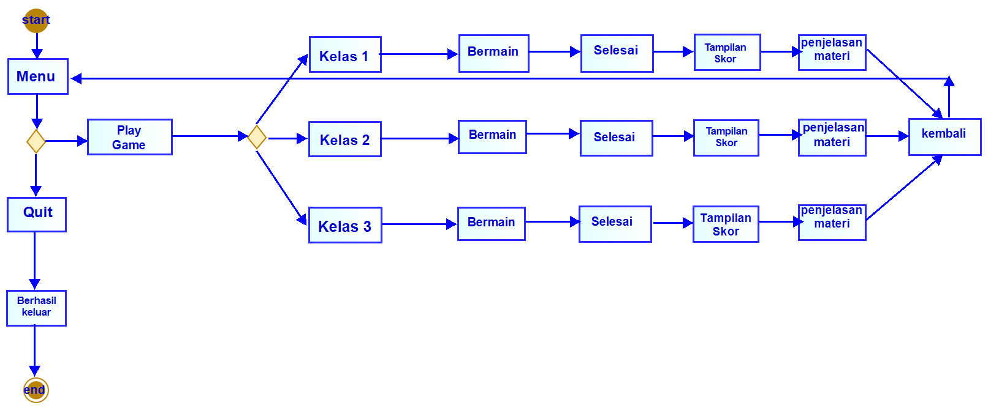Menampilkan total skor. Analisis data pada game ini digambarkan sebagai berikut :

Gambar 4. 1 Flowchart Aplikasi

1. **Analisis Biaya**

Pada penelitian kali ini ada beberapa rincian biaya yang dibutuhkan dalam proses pengerjaan penelitian diantaranya adalah :

Tabel 4. 3 Analisis Biaya

|  |  |  |  |  |
| --- | --- | --- | --- | --- |
| No. | Jenis Kebutuhan | Volume | Satuan | Total |
| 1 | Biaya print | 300 Lembar | 600 | 180.000 |
| 2 | Biaya Fotocopy | 8 Rangkap | 250 | 200.000 |
| 3 | Biaya Jilid | 4 Rangkap | 4.000 | 16.000 |
| 4 | Biaya Jilid Final | 2 Rangkap | 50.000 | 100.000 |
| 5 | Kuota Internet | 1 Paket | 150.000 | 150.000 |
| 6 | Transportasi | 1 Orang | 100.000 | 100.000 |

1. **Perancangan**

Perancangan aplikasi pembuatan game edukasi berbasis android yang dibangun menggunakan *Unifield Modelling Languange (UML)* sebagai bahasa pemodelan yang merupakan metode pemodelan berorientasi objek. Diagram UML yang digunakan untuk perancangan ini adalah use case diagram, activity diagram dan class diagram.

1. **Use Case diagram**

Penggambaran fungsi game berdasarkan interaksi antar aktor dan objek pada sistem digambarkan dengan menggunakan use case diagram seperti pada gambar berikut :

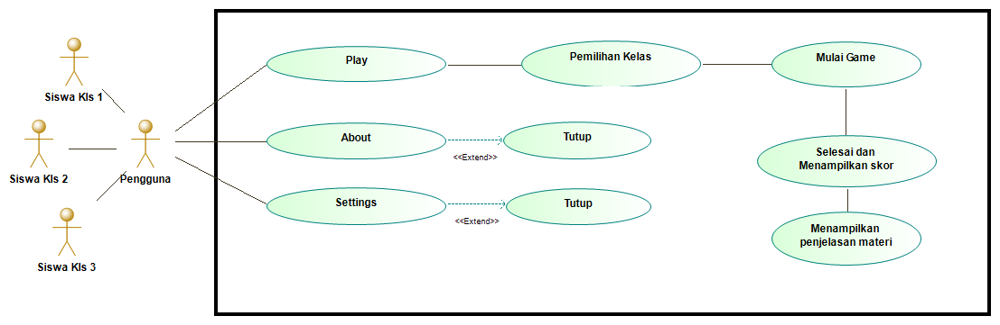

Gambar 4. 2 Use Case Diagram Aplikasi

1. Aktor

Aktor merupakan penjelasan dari apa yang dilakukan oleh aktor-aktor yang terlibat dalam aplikasi yang akan dibangun. Adapun deskripsi dari aktor-aktor yang terlibat dalam aplikasi pembuatan game edukasi adalah sebagai berikut:

Tabel 4. 4 Table Users

|  |  |  |
| --- | --- | --- |
| No | Aktor | Deskripsi |
| 1 | Users | 1. Masuk tampilan menu game play 2. Memilih pilihan kelas yang sesuai 3. Mengerjakan soal pertanyaan yang diberikan oleh pembuat game. 4. Melihat penjelasan tentang soal pertanyaan 5. Melihat tampilan skor. 6. Keluar |

1. Deskripsi *Use Case* Diagram

Deskripsi *use case* merupakan penjelasan dari use case atau proses-proses yang berlangsung di dalam kegiatan aplikasi. Adapun deskripsi dari use case aplikasi pembuatan game edukasi adalah sebagai berikut:

Tabel 4. 5 Deskripsi use case diagram

|  |  |  |
| --- | --- | --- |
| **No** | ***Use case*** | **Deskripsi** |
| **1** | Play | Proses menuju menu pemilihan kelas |
| **2** | Pemilihan Kelas | Tampilan pemilihan kelas |
| **3** | Mulai Game | Tampilan soal kuis |
| **4** | Menampilkan Skor | Tampilan skor setelah menyelesaikan kuis |
| **5** | About | Proses menuju tampilan about |
| **6** | Tutup | Proses menuju tampilan awal game |
| **7** | Menampilkan penjelasan materi | Tampilan penjelasan materi quiz senibudaya |
| **8** | Settings | Tampilan untuk mengatur lagu dan volume |
| **9** | Tutup | Prose meuju tampilan awal game |
| **10** | Keluar | Proses keluar dari game |

1. Skenario *use case*
2. Skenario *Use Case Play*

Tabel 4. 6 Skenario Use Case Play

|  |  |  |
| --- | --- | --- |
| **Nama** | *Play* | |
| **Aktor** | Pengguna | |
| **Deskripsi** | *Use Case* ini digunakan untuk pengguna yang akan masuk ke aplikasi *game* | |
| **Precondition** | - | |
| **Postcondition** | - | |
|  | **Aktor** | **Sistem** |
|  | 1. *Use Case* dimulai pada saat user akan menjalankan game |  |
| ***Main flow of event*** |  | 1. Menampilkan halaman awal game |
|  | 1. Memilih menu play |  |
|  |  | 1. Menampilkan halaman play |

1. Skenario *Use Case About*

Tabel 4. 7 Skenario Use Case About

|  |  |  |
| --- | --- | --- |
| **Nama** | *About* | |
| **Aktor** | Pengguna | |
| **Deskripsi** | *Use Case* ini digunakan untuk pengguna yang ingin mengetahui tentang aplikasi *game* | |
| **Precondition** | - | |
| **Postcondition** | - | |
|  | **Aktor** | **Sistem** |
|  | 1. *Use Case* dimulai pada saat user mengklik *about* |  |
| ***Main flow of event*** |  | 1. Menampilkan halaman *about* |
|  | 1. User melihat halaman *about* |  |

1. Skenario *Use Case Settings*

Tabel 4. 8 Skenario Use Case Settings

|  |  |  |
| --- | --- | --- |
| **Nama** | *Settings* | |
| **Aktor** | Pengguna | |
| **Deskripsi** | *Use Case* ini digunakan untuk pengguna mengatur lagu, volume lagu, volume backsound. | |
| **Precondition** | - | |
| **Postcondition** | - | |
|  | **Aktor** | **Sistem** |
|  | 1. *Use Case* dimulai pada saat user mengklik *settings* |  |
| ***Main flow of event*** |  | 1. Menampilkan halaman *settings* |
|  | 1. User mengatur di halaman *settings* |  |

1. Skenario *Use Case* Pemilihan Kelas

Tabel 4. 9 Skenario Use Case Pemilihan Kelas

|  |  |  |
| --- | --- | --- |
| **Nama** | Pemilihan Kelas | |
| **Aktor** | Pengguna | |
| **Deskripsi** | *Use Case* ini digunakan pada saat user sudah klik *Play*  dan akan memilih kelas pada aplikasi *game* tersebut. | |
| **Precondition** | - | |
| **Postcondition** | - | |
|  | **Aktor** | **Sistem** |
|  | 1. Use Case dimulai pada saat user mengklik *Play* |  |
| ***Main flow of event*** |  | 1. Menampilkan halaman *Play* dan menampilkan pemilihan kelas |
|  | 1. Melakukan pemilihan kelas |  |

1. Skenario *Use Case* Mulai Game

Tabel 4. 10 Skenario Use Case Mulai Game

|  |  |  |
| --- | --- | --- |
| **Nama** | Mulai *Game* | |
| **Aktor** | Pengguna | |
| **Deskripsi** | Use Case ini digunakan untuk pengguna yang sudah memilih kelas. | |
| **Precondition** | - | |
| **Postcondition** | - | |
|  | **Aktor** | **Sistem** |
|  | 1. Use Case dimulai pada saat prngguna mengklik *play* |  |
| ***Main flow of event*** |  | 1. Menampilkan halaman *play* dan menampilkan pilihan kelas |
|  | 1. Memilih kelas yang sesuai |  |
|  |  | 1. Mulai Otomatis |

1. Skenario *Use Case* Menampilkan Skor

Tabel 4. 11 Skenario Use Case Menampilkan Skor

|  |  |  |
| --- | --- | --- |
| **Nama** | Menampilkan Skor | |
| **Aktor** | Pengguna | |
| **Deskripsi** | Use Case ini digunakan untuk user yang sudah menyelesaikan kuis tersebut. | |
| **Precondition** | - | |
| **Postcondition** | - | |
|  | **Aktor** | **Sistem** |
|  | 1. Use Case dimulai pada saat user sudah melakukan pemilihan kelas. |  |
| ***Main flow of event*** |  | 1. Mulai game dengan kuis nomer satu. |
|  | 1. Menyelesaikan game |  |
|  |  | 1. Menampilkan skor akhir |

1. Skenario *Use Case* Menampilkan penjelasan materi

Tabel 4. 12 Skenario Use Case Menampilkan penjelasan materi

|  |  |  |
| --- | --- | --- |
| **Nama** | Menampilkan penjelasan materi | |
| **Aktor** | Pengguna | |
| **Deskripsi** | Use Case ini digunakan untuk user yang sudah menyelesaikan kuis tersebut dan melihat penjelasan materi | |
| **Precondition** | - | |
| **Postcondition** | - | |
|  | **Aktor** | **Sistem** |
| ***Main flow of event*** | 1. Use Case dimulai sesudah klik next pada tampilan skor. |  |
|  |  | 1. Menampilkan penjelasan materi. |

1. Skenario *Use Case* Tutup

Tabel 4. 13 Skenario Use Case Tutup

|  |  |  |
| --- | --- | --- |
| **Nama** | Tutup | |
| **Aktor** | Pengguna | |
| **Deskripsi** | Use Case ini digunakan untuk pengguna yang akan keluar dari aplikasi game | |
| **Precondition** | - | |
| **Postcondition** | - | |
|  | **Aktor** | **Sistem** |
| ***Main flow of event*** | 1. Use Case dimulai pada saat user mengklik tombol home pada layar hp |  |
|  | 1. Berhasil keluar dari aplikassi game. |

1. ***Activity Diagram***

Diagram Activity menggambarkan proses-proses yang terjadi mulai aktivitas dimulai sampai aktivitas berhenti pada sistem yang sedang dirancang. Bagaimana masing-masing alir berawal, decision yang mungkin terjadi dan bagaimana mereka berakhir. Berikut adalah activity diagram berdasarkan skenario use case.

1. Diagram Activity *Play*

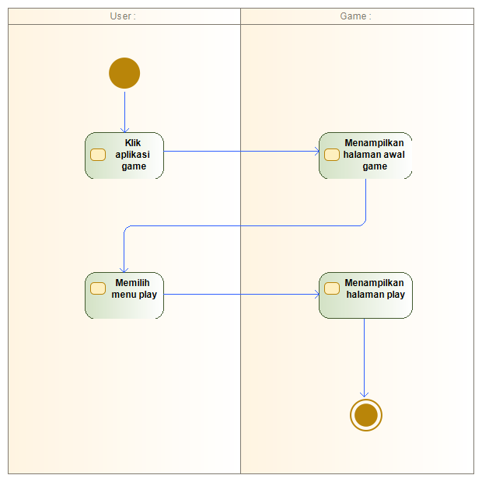

Gambar 4. 3 Diagram Activity Play

1. Diagram Activity *About*

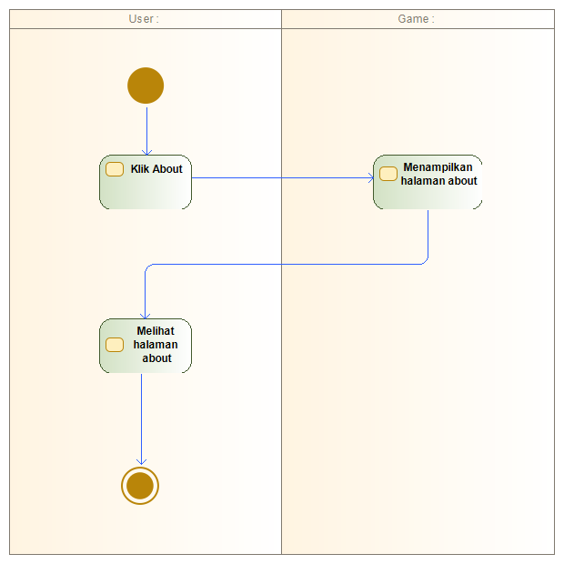

Gambar 4. 4 Diagram Activity About

1. Diagram Activity Settings

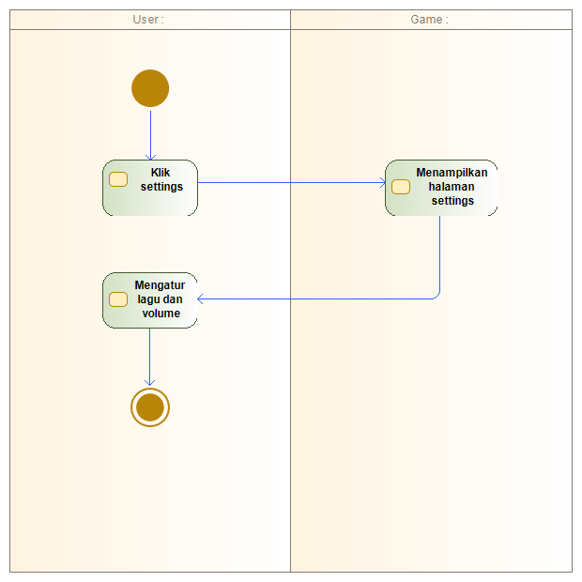

Gambar 4. 5 Diagram Activity Settings

1. Diagram Activity Pemilihan Kelas

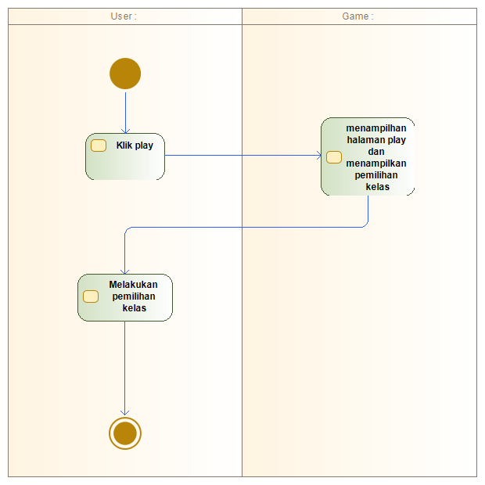

Gambar 4. 6 Diagram Activity Pemilihan Kelas

1. Diagram Activity Mulai Game

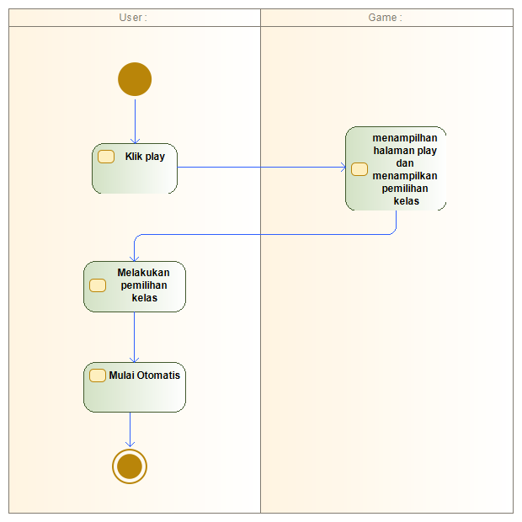

Gambar 4. 7 Diagram Activity Mulai Game

1. Diagram Activity Penampilan Skor

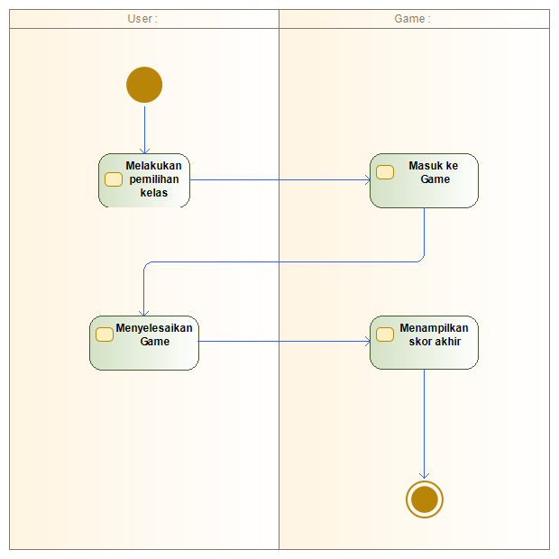

Gambar 4. 8 Diagram Avtivity Penampilan Skor

1. Diagram Activity Menampilkan penjelasan materi

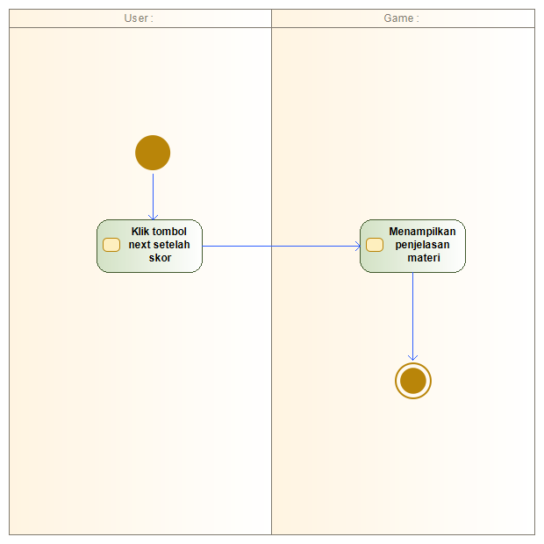

Gambar 4. 9 Diagram Activity Menampilkan penjelasan materi

1. Diagram Activity Tutup

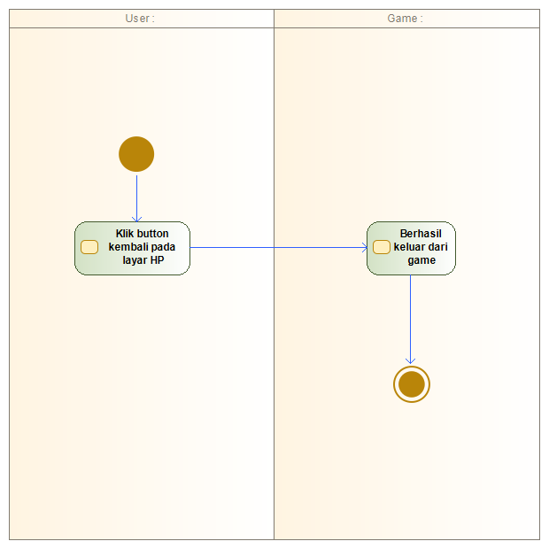

Gambar 4. 10 Diagram Activity Tutup

1. **Desain**

Berikut adalah perancangan tampilan pada Pembuatan Game Edukasi Berbasis Android sebagai media pembelajaran untuk anak usia dini, meliputi :

1. Tampilan Halaman Awal Game

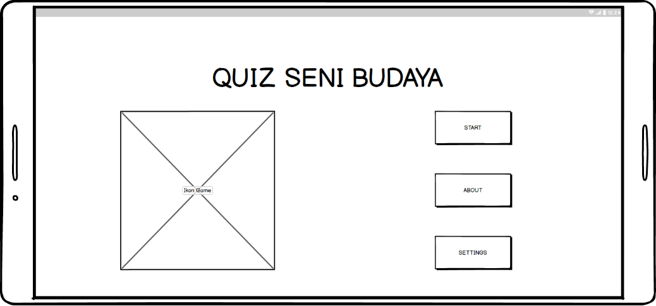

Gambar 4. 11 Tampilan Halaman awal game

1. Tampilan Halaman About

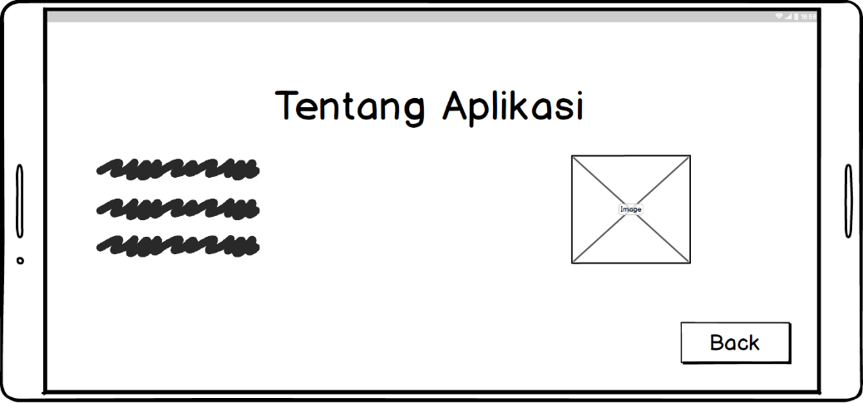

Gambar 4. 12 Tampilan Halaman About

1. Tampilan Halaman Pemilihan kelas

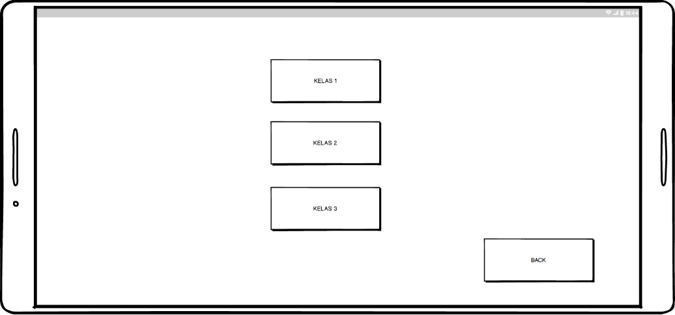

Gambar 4. 13 Tampilan Halaman Pemilihan Kelas

1. Tampilan Halaman soal quiz

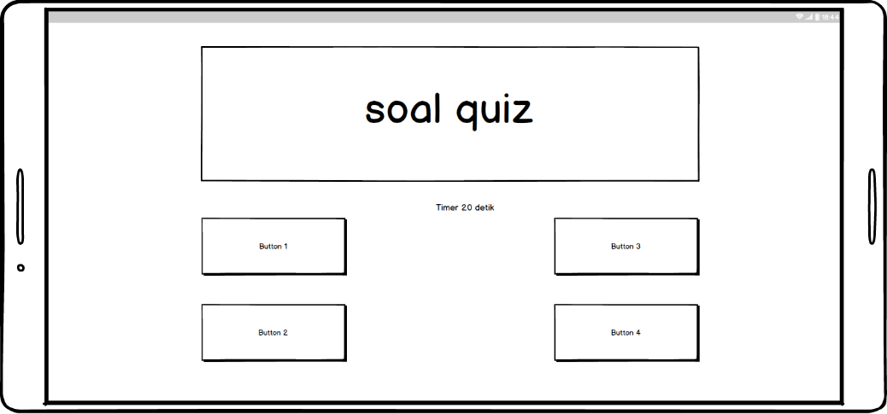

Gambar 4. 14 Tampilan Halaman Soal Quiz

1. Tampilan Halaman Skor

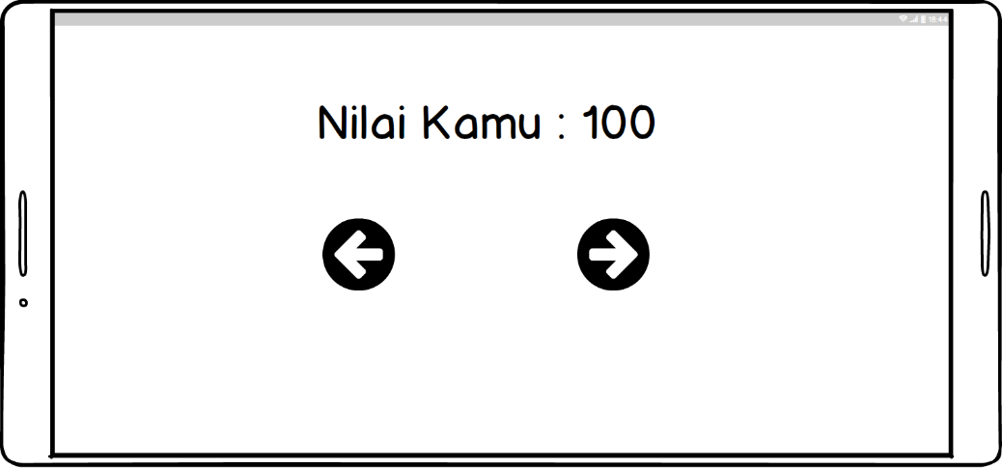

Gambar 4. 15 Tampilan Halaman Skor

1. Tampilan Halaman Penjelasan Materi

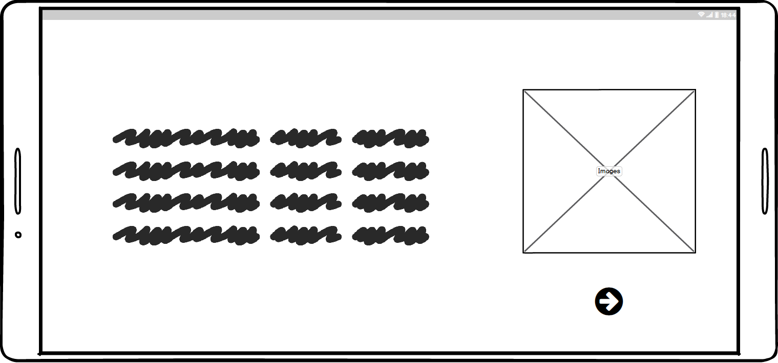

Gambar 4. 16 Tampilan Halaman Penjelasan Materi

1. Tampilan Halaman Settings

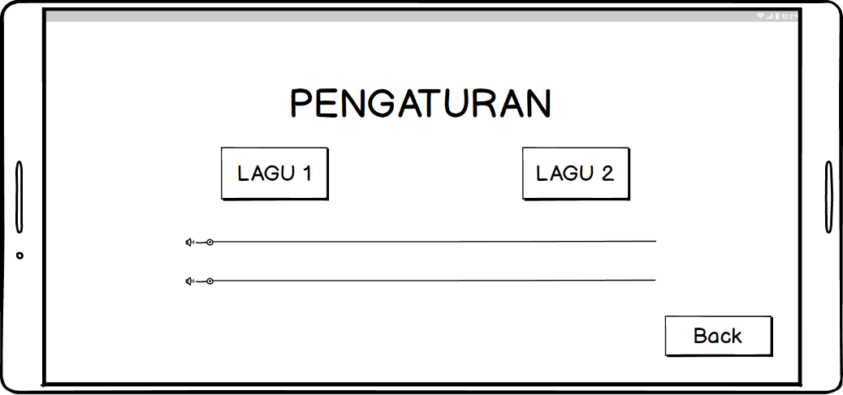

Gambar 4. 17 Tampilan Halaman Settings

Faktor pendukung adalah suatu hal yang bisa membantu untuk menyempurnakan alur cerita seperti background, tombol, dan lain-lain. Berikut adalah gambar-gambar desain factor pendukung di game edukasi ini :

Gambar 4. 18 Background awal game



Gambar 4. 19 Judul Game



Gambar 4. 20 Button Play



Gambar 4. 21 Button About



Gambar 4. 22 Button Settings



Gambar 4. 23 Button Back

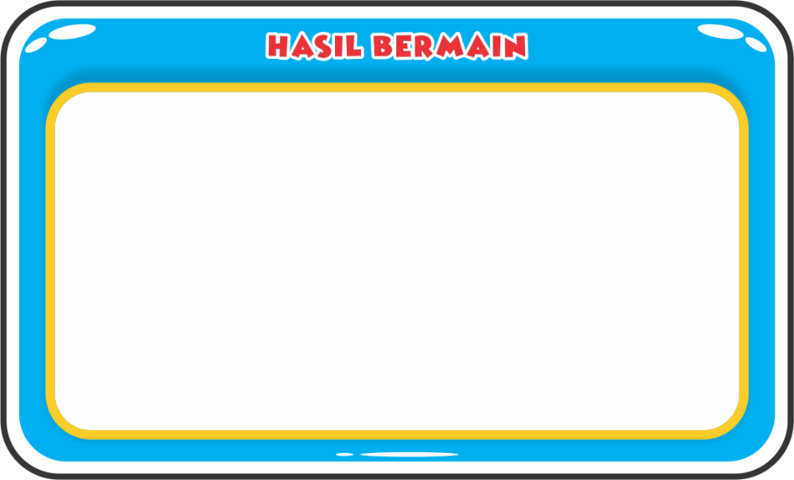

Gambar 4. 24 Background pemilihan kelas

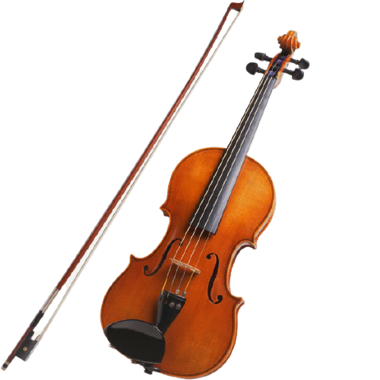

Gambar 4. 25 Icon Game



Gambar 4. 26 Icon game halaman awal

# BAB V IMPLEMENTASI DAN HASIL PENGUJIAN

## Implementasi

Tahap Implementasi ini dilakukann sesuai dengan perancangan aplikasi yang dilakukan pada bab sebelumnya. Tahap ini terdiri dari Implementasi Coding, Tampilan Aplikasi dan Pengujian Sistem.

### Implementasi Algotitma dan Coding

Algoritma yang di implementasikan menggunakan algoritma Fisher Yates, algoritma ini digunakan untuk mengacak soal. Setelah algoritma di implementasikan selanjutnya Implementasi *Coding* ini adalah tahap pengkodean antarmuka yang telah dirancang pada tahap perancangan *user interface* (UI). Implementasi *coding* dilakukan menggunakan Assembly C Sharp Unity, berikut script yang ada di game edukasi berbasis android sebagai media pembelajaran untuk anak usia dini :

1. Implementasi *Coding*
   1. Script SoalManagerAsli

|  |
| --- |
| using System.Collections;  using System.Collections.Generic;  using UnityEngine;  using UnityEngine.UI;  public class SoalManagerAsli : MonoBehaviour {  [System.Serializable]  public class soal  {  [TextArea]  [Header ("Soal")]  public string Soal;    [Header("pilihan jawaban")]  public string pga;  public string pgb, pgc, pgd;  [Header("kunci jawaban")]  public bool A;  public bool B, C, D;  }  public GameObject selesai;  public int skor;  public float waktu;  int nilaiacak;  Text textsoal,textA,textB,textC,textD,textwaktu,grade;  public List<soal>kumpulansoal;  void Start() {  textsoal = GameObject.Find ("TextSoal").GetComponent<Text> ();  textA = GameObject.Find ("A").GetComponent<Text> ();  textB = GameObject.Find ("B").GetComponent<Text> ();  textC= GameObject.Find ("C").GetComponent<Text> ();  textD = GameObject.Find ("D").GetComponent<Text> ();  textwaktu = GameObject.Find ("textwaktu").GetComponent<Text> ();  nilaiacak = Random.RandomRange (0, kumpulansoal.Count);  }  void Update ()  {  textwaktu.text = "Waktu Untuk Menjawab : " + waktu.ToString ("0.0");  waktu -= Time.deltaTime;  if (waktu <= 0) {    kumpulansoal.RemoveAt (nilaiacak);  waktu = 0;  nilaiacak = Random.RandomRange (0, kumpulansoal.Count);  }      if (kumpulansoal.Count > 0) {    textsoal.text = kumpulansoal [nilaiacak].Soal;  textA.text = kumpulansoal [nilaiacak].pga;  textB.text = kumpulansoal [nilaiacak].pgb;  textC.text = kumpulansoal [nilaiacak].pgc;  textD.text = kumpulansoal [nilaiacak].pgd;  } else {  selesai.SetActive (true);  textsoal.text = "Nilai Kamu : " + skor;  GameObject.Find ("textwaktu").SetActive (false);  GameObject.Find ("Panel").SetActive (false);    }    }  public void CekJawaban(string jawaban){  if (kumpulansoal[nilaiacak].A==true && jawaban=="a"){  skor++;  }  if (kumpulansoal[nilaiacak].B==true && jawaban=="b"){  skor++;  }  if (kumpulansoal[nilaiacak].C==true && jawaban=="c"){  skor++;  }  if (kumpulansoal[nilaiacak].D==true && jawaban=="d"){  skor++;  }  kumpulansoal.RemoveAt (nilaiacak);  nilaiacak = Random.RandomRange (0, kumpulansoal.Count);  waktu = 20;  }  public void ulang () {  Application.LoadLevel (Application.loadedLevel);  }  } |

* 1. Script tujuan

|  |
| --- |
| using System.Collections;  using System.Collections.Generic;  using UnityEngine;  public class tujuan : MonoBehaviour {  // Use this for initialization  void Start () {    }    // Update is called once per frame  void Update () {    }  public void ketujuan(int dituju) {  Application.LoadLevel (dituju);  }  } |

* 1. Script Play_sound

|  |
| --- |
| using System.Collections;  using System.Collections.Generic;  using UnityEngine;  using UnityEngine.UI;  public class play_sound : MonoBehaviour {  public AudioSource lagu1, lagu2, touch;  public Slider volume_music, volume_effect;  // Use this for initialization  void Start () {  }  void OnMouseDown(){  touch.Play ();  touch.volume = volume_effect.value;  if (gameObject.name == "tombol lagu 1") {  lagu1.Play ();  lagu2.Stop ();  lagu1.volume = volume_music.value;  } else {  lagu1.Stop ();  lagu2.Play ();  lagu2.volume = volume_music.value;  }  }  // Update is called once per frame  void Update () {    }  } |

* 1. Script BGSoundScript

|  |
| --- |
| using System.Collections;  using System.Collections.Generic;  using UnityEngine;  public class BGSoundScript : MonoBehaviour {  // Use this for initialization  void Start () {  }  //Play Global  private static BGSoundScript instance = null;  public static BGSoundScript Instance  {  get { return instance; }  }  void Awake()  {  if (instance != null && instance != this) {  Destroy (this.gameObject);  return;  } else {  instance = this;  }  DontDestroyOnLoad (this.gameObject);  }  //Update is called once per frame  void Update (){  }  } |

1. 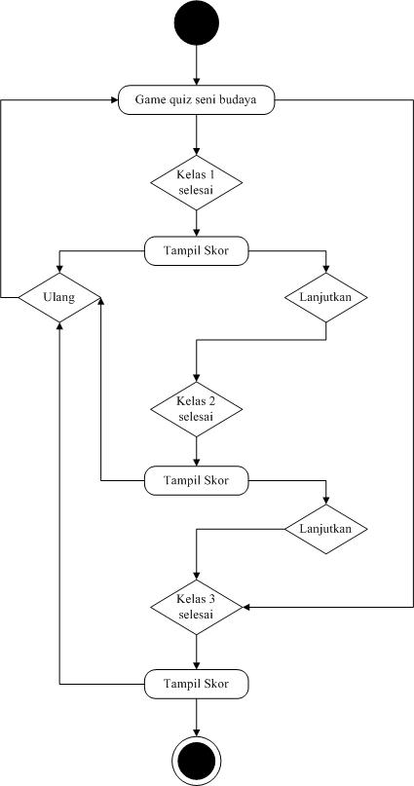Implementasi Algoritma

Gambar 5. 1 Implementasi Algoritma Fisher-yates

### Tampilan Aplikasi

* 1. Tampilan Halaman Awal

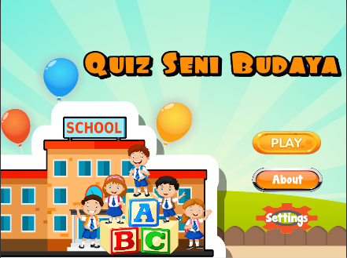

Gambar 5. 2 Tampilan Halaman Awal

* 1. Tampilan Halaman *About*

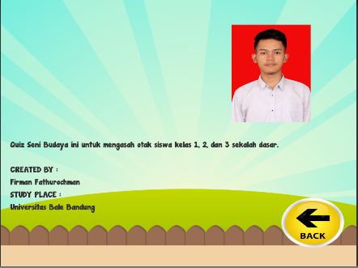

Gambar 5. 3 Tampilan Halaman About

* 1. 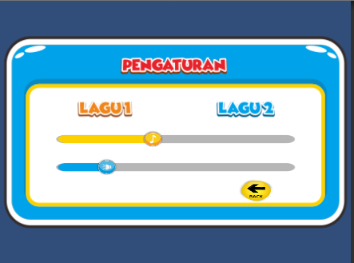Tampilan Halaman *setting*

Gambar 5. 4 Tampilan Halaman Settings

* 1. 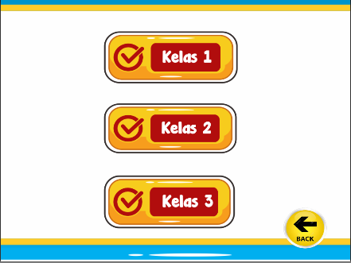Tampilan Halaman Pemilihan Kelas

Gambar 5. 5 Tampilan Halaman Pemilihan Kelas

* 1. Tampilan Halaman Soal Kuis

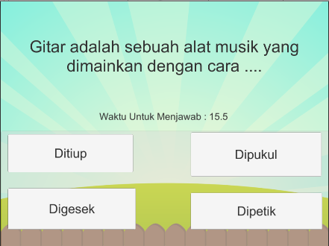

Gambar 5. 6 Tampilan Halaman Soal Kuis

* 1. Tampilan Halaman Skor

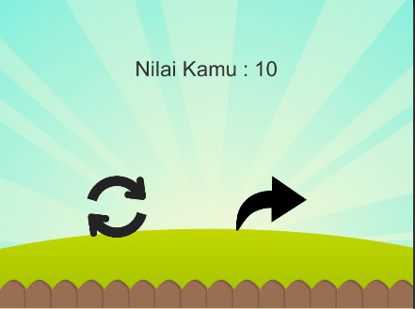

Gambar 5. 7 Tampilan Halaman Skor

* 1. Tampilan Halaman Penjelasan Materi

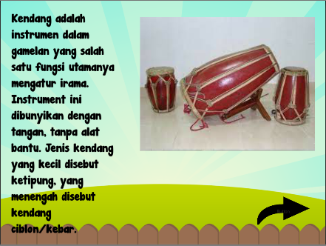

Gambar 5. 8 Tampilan Halaman Penjelasan Materi

### Pengujian Sistem

1. **Pengujian Aplikasi**

Tabel 5. 1 Pengujian Aplikasi

|  |  |  |  |  |
| --- | --- | --- | --- | --- |
| **No** | **Item Uji** | **Skenario Uji** | **Hasil Yang Diharapkan** | **Hasil** |
| **1** | *Play* | *Klik Play* | User memainkan game | Berhasil |
| **2** | *About* | Klik About | User melihat halaman about | Berhasil |
| **3** | Settings | Klik Settings | User melihat halaman Setting | Berhasil |
| **4** | Pemilihan Kelas | Klik Pemilihan Kelas | User bisa memilih kelas | Berhasil |
| **5** | Soal Kuis | Klik jawaban sesuai soal | User bisa mngisi soal | Berhasil |
| **6** | Tampilan Skor | Klik next setelah soal | User bisa melihat tampilan skor. | Berhasil |
| **7** | Penjelasan Materi | Klik next setelah skor | User bisa melihat tampilan penjelasan materi. | berhasil |
| **8** | Tutup | Klik tombol home pada handphone | User bisa kembali dari game. | Berhasil |

**BAB VI   
KESIMPULAN DAN SARAN**

Berdasarkan hasil pengembangan sistem yang penulis lakukan, maka penulis melakukan kesimpulan, dan mengajukan beberapa saran-saran yang berhubungan dengan pembahasan yang telah ditemukan dibab-bab sebelumnya.

1. **Kesimpulan**

Pada proses Pembuatan Game Quiz Berbasis Android sebagai Media Pembelajaran Untuk Anak Sekolah Dasar dapat diambil beberapa kesimpulan sebagai berikut :

1. Rancang bangun aplikasi Game Quiz Seni Budaya Berbasis Android sebagai Media Pembelajaran Untuk Anak Sekolah Dasar ini dibuat untuk menambah wawasan anak usia dini di SDN Sukasari 02.
2. Pembuatan Game Quiz Seni Budaya Berbasis Android sebagai Media Pembelajaran Untuk Anak Sekolah Dasar ini dapat di implementasikan sebagai aplikasi *game* *quiz* mata pelajaran senibudaya pada *platform Android*.
3. Pembuatan Game Quiz Berbasis Android sebagai Media Pembelajaran Untuk Anak Sekolah Dasar ini Memberikan pemahaman tentang *game* *quiz* melalui perangkat *mobile* kepada anak-anak sekolah dasar.
4. **Saran**

Dari Hasil Pembuatan Game Quiz Seni Budaya Berbasis Android sebagai Media Pembelajaran Untuk Sekolah Dasar, penulis memberikan saran agar pada tahap selanjutnya dilakukan pengembangan, antara lain meliputi:

1. Penambahan fitur lain seperti penambahan kelas ataupun penambahan soal mata pelajaran.
2. Perbaikan *User Interface* agar lebih menarik

**DAFTAR PUSTAKA**

Dora et.al. (2015). Perancangan Aplikasi Game Edukasi Pembelajaran Anak Usia Dini Menggunakan Linear Congruent Method ( Lcm ) Berbasis Android. *Jurnal Informatika Global*, *6*(1), 7–14.

Fithri, D. L., & Setiawan, D. A. (2017). Analisa Dan Perancangan Game Edukasi Sebagai Motivasi Belajar Untuk Anak Usia Dini. *Simetris: Jurnal Teknik Mesin, Elektro Dan Ilmu Komputer*, *8*(1), 225–230. https://doi.org/10.24176/simet.v8i1.959

Galih Pradana, A., & Nita, S. (2019). Rancang Bangun Game Edukasi “ AMUDRA ” Alat Musik Daerah Berbasis Android Afista Galih Pradana Sekreningsih Nita. *Seminar Nasional Teknologi Informasi Dan Komunikasi*, *2*(1), 77–80.

Haditama, I., Slamet, C., & Fauzy, D. (2016). Implementasi Algoritma Fisher-Yates Dan Fuzzy Tsukamoto Dalam Game Kuis Tebak Nada Sunda Berbasis Android. *Jurnal Online Informatika*, *1*(1), 51. https://doi.org/10.15575/join.v1i1.11

Mokoagow, F. M., Hadjaratie, L., & Dai, R. H. (2021). *Penerapan Game Edukasi Berbasis Android Untuk Meningkatkan Hasil Belajar Siswa Pada Mata Pelajaran Geografi Abstrak*. *1*(1).

Nandiwardhana, D. (2020). *Mudah Belajar Pemrograman C#*. *1*, 7–8.

Rahim, F. (2016). Game Edukasi Pengenalan Alat Musik Tradisional di Indonesia Berbasis Android. In *Universitas Islam Negeri Alauddin Makassar*.

Roedavan, R. (2016). *Unity Tutorial Game Engine*. Informatika Bandung.

Safaat, N. (2015). Pemrograman Aplikasi Mobile Smartphone dan Tablet PC Berbasis Android. *Bandung: Informatika*.

Sugiyono, P. D. (2018). *Penelitian dan Pengembangan*.

Wafda Adita Rifai. (2019). Pengembangan Game Edukasi Lingkungan Berbasis Android. *Fitzpatrick’s Dermatology*, *53*(9), 1779–1791.

Wilandari, V. (2018). *Flowchart, Data Flow Diagram (DFD) dan Unified Modelling Language (UML)*.

**LAMPIRAN**

Lampiran 1 : Lembar Wawancara

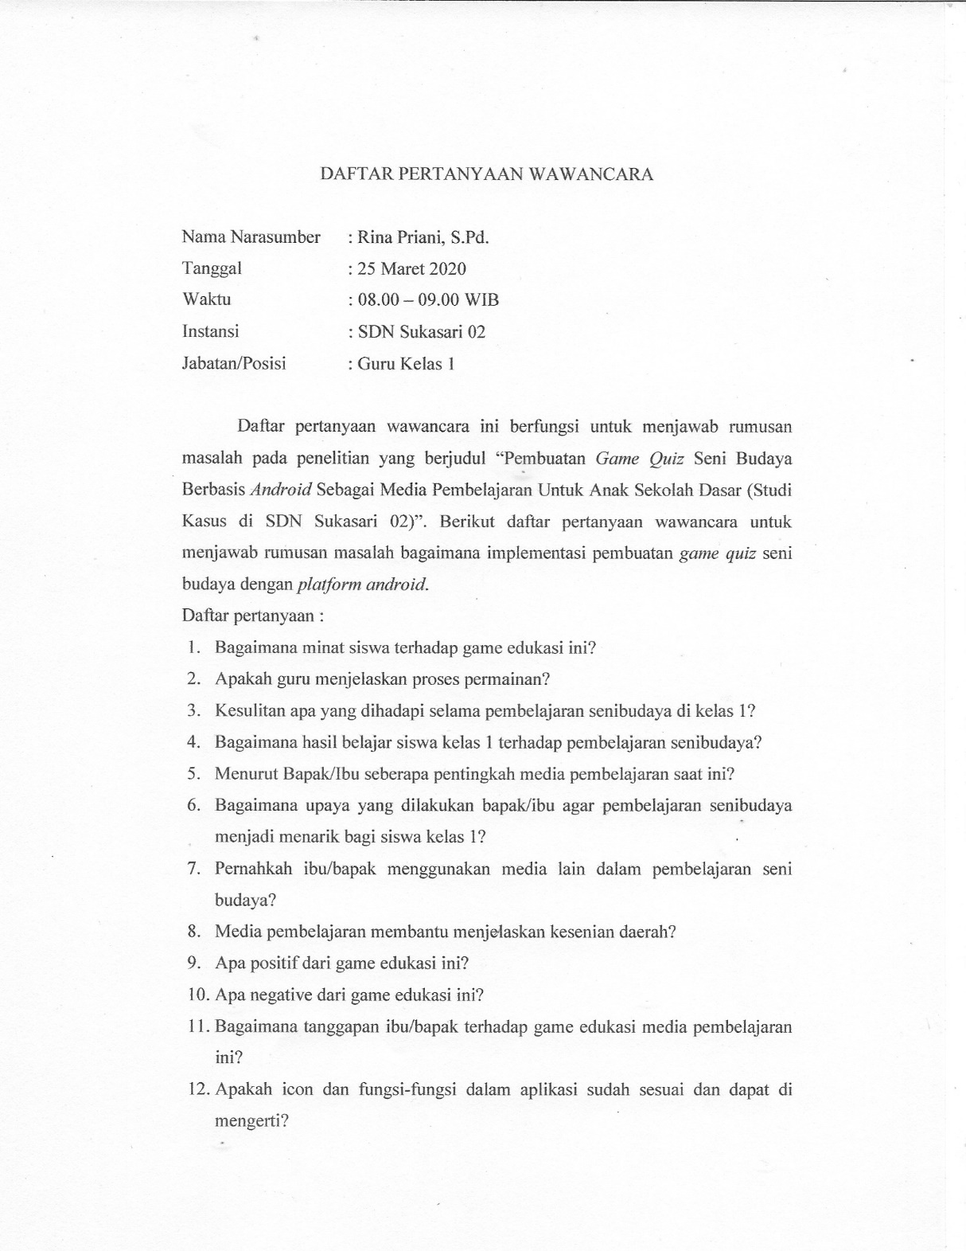

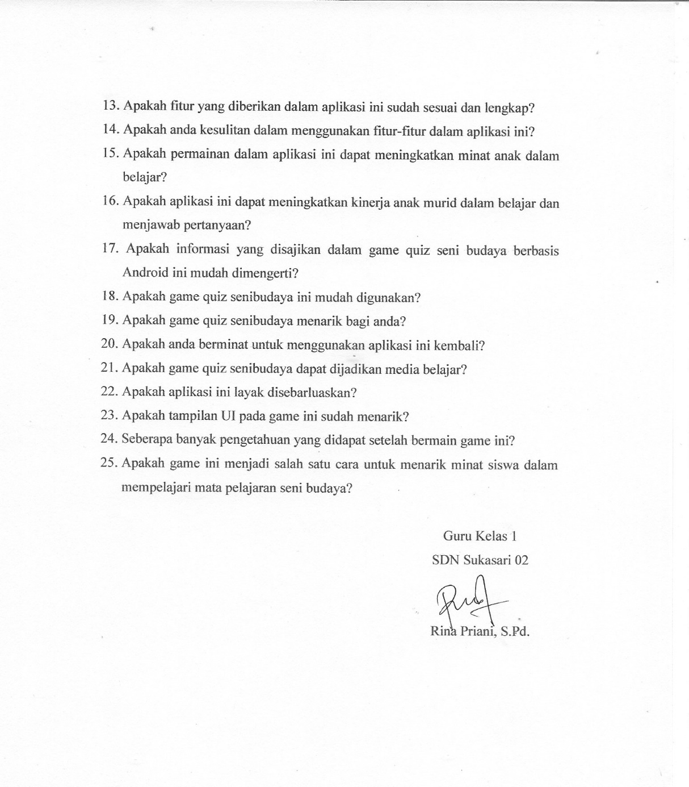

Hasil wawancara bisa di lihat di link dibawah ini :

https://bit.ly/wawancara_skripri_2021